**VEMS *—停车场收费管理系统***

使用说明

*专注静态交通，用智慧解决停车难题*

VEMS停车场收费管理系统

使用说明

|  |  |  |  |  |  |
| --- | --- | --- | --- | --- | --- |
| 版本号 | 拟制人/  修改人 | 拟制/  修改日期 | 审核 | 更改理由 | 主要更改内容  （写要点即可） |
| V1.0 | 陈钰贤 | 2018-07-26 |  | 无 | 无 |
| 注1：每次更改归档文件时，需填写此表。  注2：文件第一次归档时，“更改理由”、“主要更改内容”栏写“无”。  注3：参考《视频一体式停车场管理系统全流程配置说明》来编写 | | | | | |

# **目录**

目录 3

一、 管理配置流程--系统角色及用户的创建 4

（一）创建系统角色 4

（二）创建系统用户 5

二、 VIP配置流程--月保车的配置及管理 6

（一）新增VIP类型 7

1、月卡车、储值车的设置 8

2、多位多车 8

3、满位控制 10

4、设置独立计费组 11

（二）开通VIP 12

（三）VIP-退款 14

（四）VIP-续期/重开 15

（五）VIP-暂停/恢复 15

（六）同步VIP 17

三、 对账流程--查看流水和报表 18

（一）临时车的对账 18

（二）VIP的对账 21

（三）其他报表的使用介绍 24

四、 本地优惠配置流程--优惠券 29

# **管理配置流程--系统角色及用户的创建**

在系统管理模块可为停车场管理人员创建系统用户和配置角色权限，对不同责任的人员给予不同的权限。

## **（一）创建系统角色**

在系统管理-角色管理模块创建系统角色，如财务、管理员、运维人员等角色。

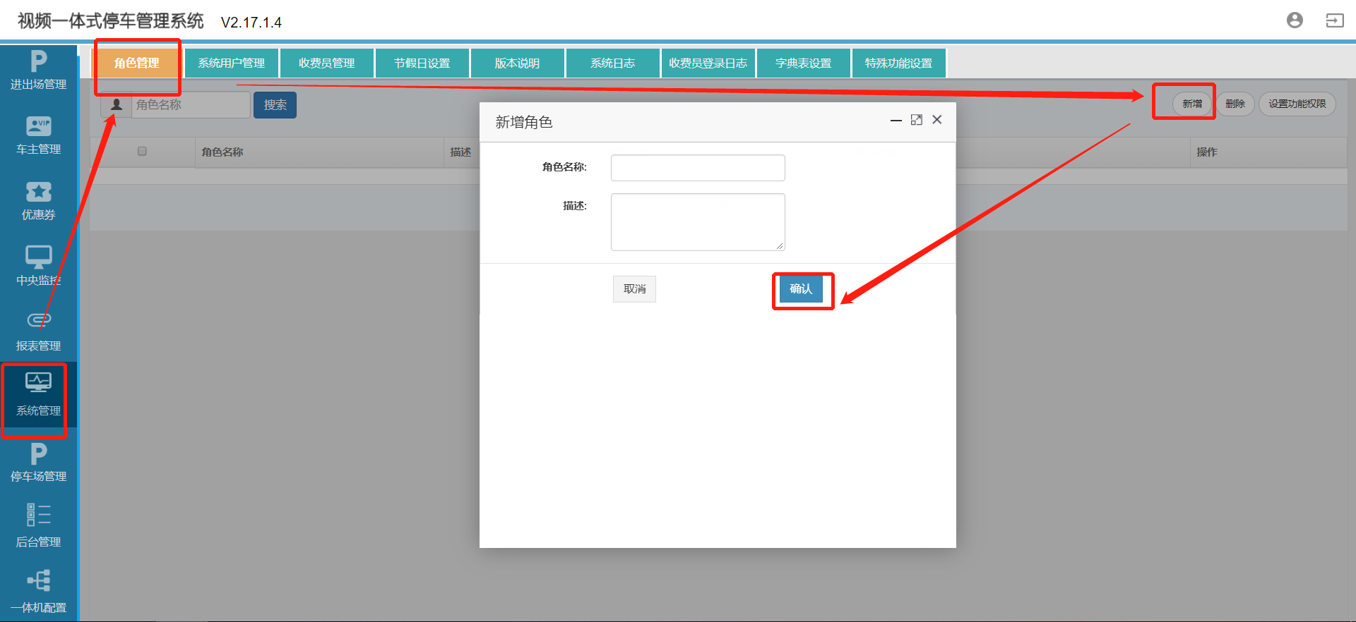

创建角色后为该角色设置在系统中拥有的权限。

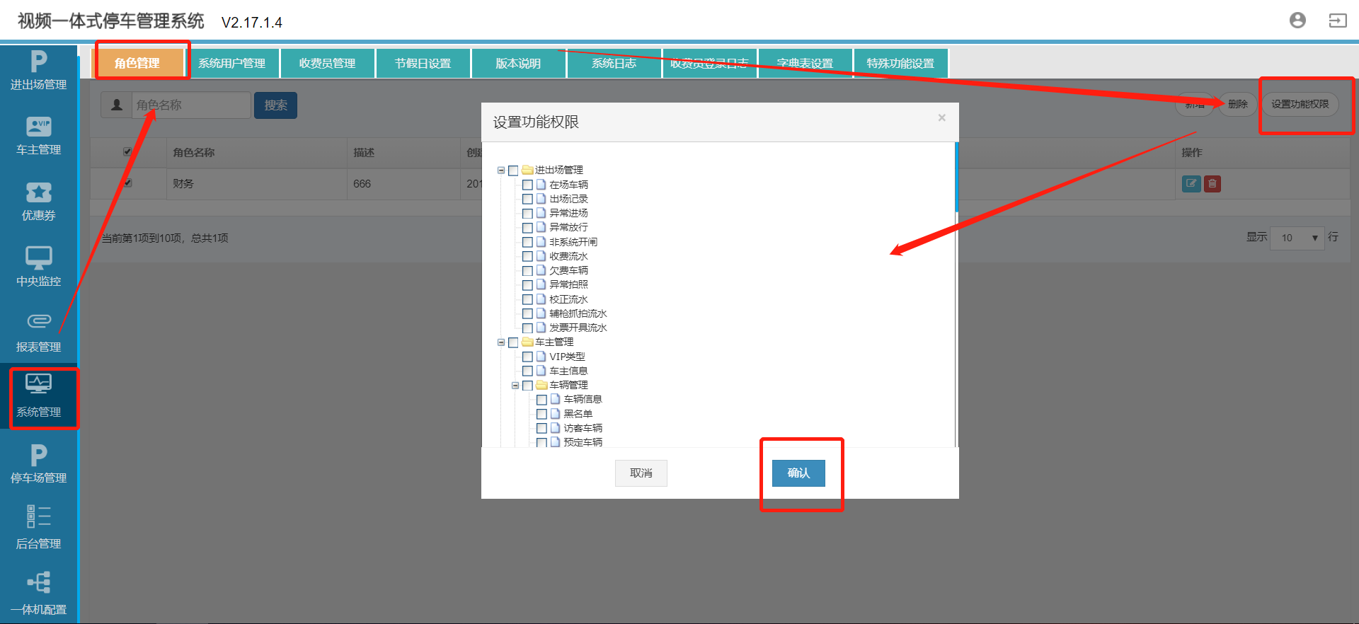

创建何种角色及角色所拥有的权限根据车场实际情况进行设定，也可参考附件中的系统角色权限表进行设置。



## **（二）创建系统用户**

在系统管理-系统用户管理模块创建系统用户，用于日常登录系统实现相应管理需求。

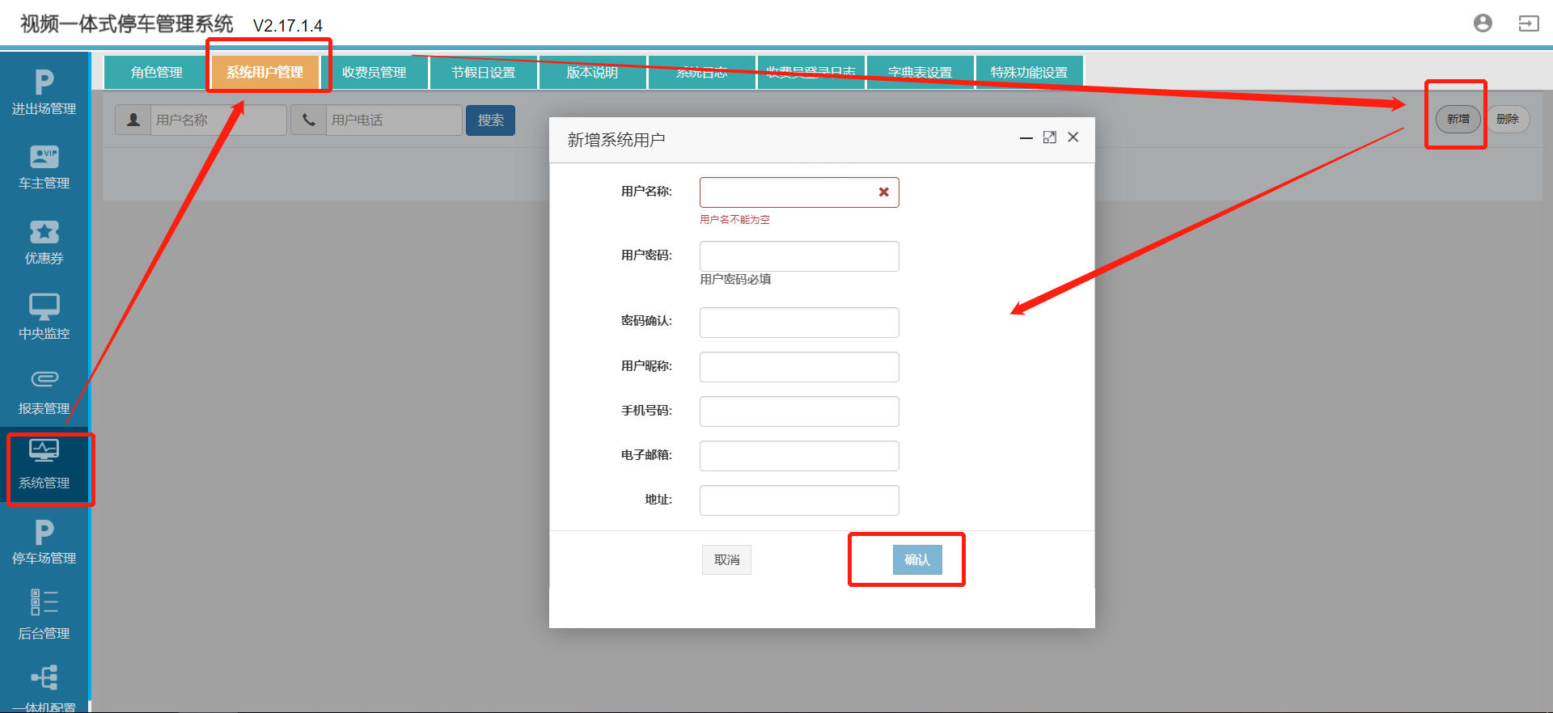

创建完系统用户后为用户设置系统角色，用户将拥有他所在角色的所有权限。

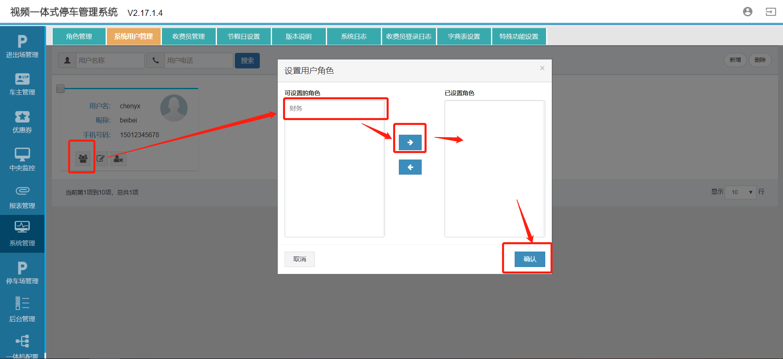

# **VIP配置流程--月保车的配置及管理**

停车场可在车主管理模块为月租车辆开通VIP票，录入VIP信息，实现对VIP票和VIP车辆的管理。

## **（一）新增VIP类型**

在车主管理-VIP类型中新增VIP类型，填入VIP类型名称、通行权限和其他配置项并保存即可新增VIP类型。

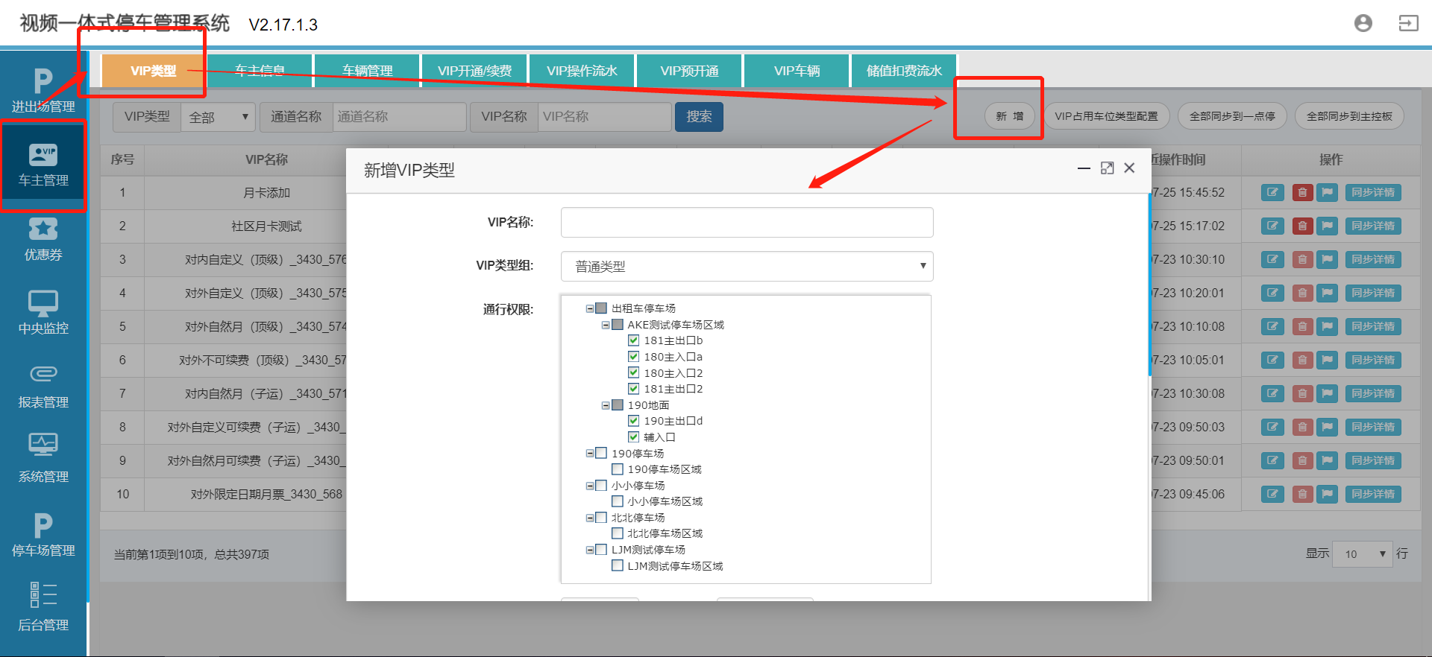

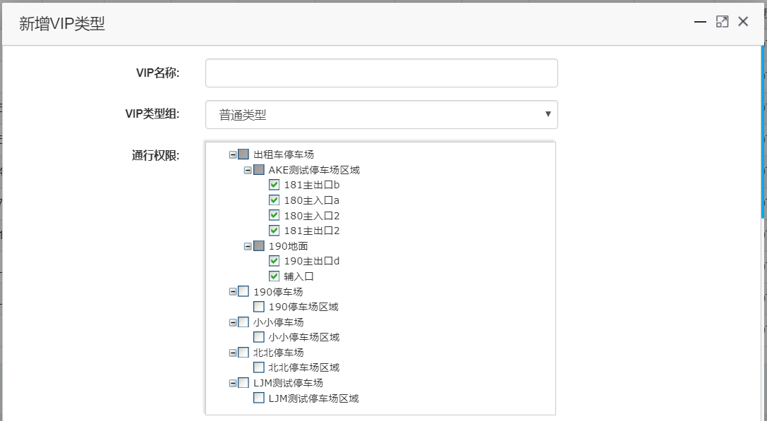

**通行权限**：通行权限指的是车辆在停车场中通行时的通行资格，进出有通行权限的出入口时，系统将车辆视为VIP车辆；车辆在进出无通行权限的出入口时，系统将车辆视为临时车。

### 1、月卡车、储值车的设置

**结算类型：**分为**时间结算、储值结算、次数结算**，时间结算按开通每月需付金额配置；



储值结算按充值比例配置；如充值比例填入1.5表示充值100元储值余额为150元。



次数结算则按每次停车需付固定金额配置；



### 2、多位多车

多位多车即一个车主可以买X个车位，但他有Y个车，Y≥X。当车主的车已进入X辆时，超出后其他车辆不能进或者进去按临时车计费。

要实现多位多车功能，须先在停车场管理-车场管理模块中开启多位多车的总开关。

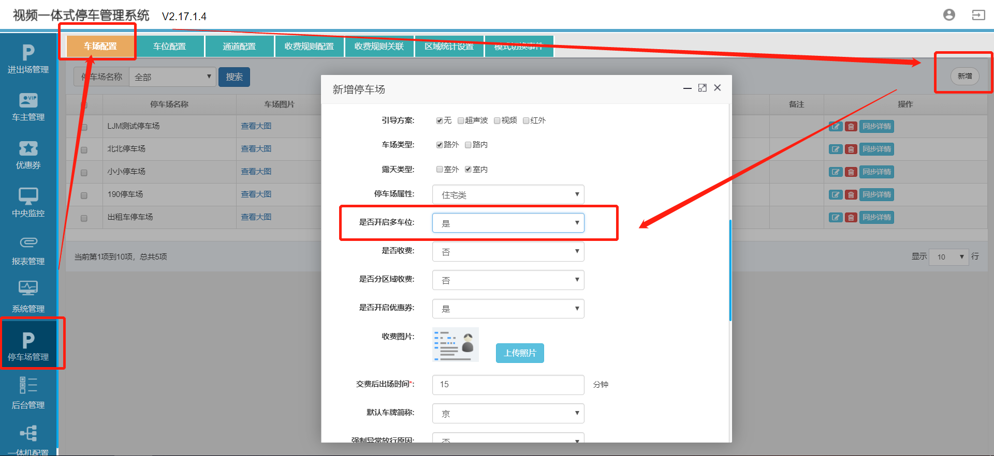

**可用车位数**：填入该VIP类型开通VIP的可用车位数，一般为1，即一张VIP票可用一个车位。在开通VIP票界面会根据该VIP类型的可用车位数计算出可用车位总数=VIP类型可用车位数×开通数量。



**开启多位多车**：勾选“开启多位多车”后，可限制VIP车主的VIP车辆数，如可用车位数为2，车主绑定VIP车辆为3，则前2辆进场的车辆可视为VIP车辆，第三辆车则被视为临时车；若无勾选，系统将把VIP车主绑定的所有车牌对应车辆均视为VIP车辆。



**内场多位多车满位到剩余，同一VIP票车辆外场已在场车辆禁止进入内场** ：适用于多区域场景：外场A区域，内场B区域，一组车辆在B区域是多位多车，B区域车位从满到余时，同组车A区域在场车辆不能进入B区域，防止车主将长时间停放于A区域的车辆开入B区域而逃避停车费。（根据实际情况选择是否勾选）

**车辆出场向管理系统获取一次停车自定义显示及语音播报**：如果勾选则该VIP类型的指定车辆离场时，会按照系统设定的指定车牌出场提示去显示及语音播报，不勾选的话则按正常VIP车辆进出显示及语音播报。（默认不勾选）

### 3、满位控制

**满位控制**：即限制进入的总车位数，超出的需收费员确认才能进，或者等其他车出场，有空车位才能进。

满位控制可针对整个停车场进行设置，可单独设置某类车位的满位阈值。

满位阈值：即需要预留的车位数量。如满位阈值设为100，当车场的剩余车位≤100时将限制车辆入场。

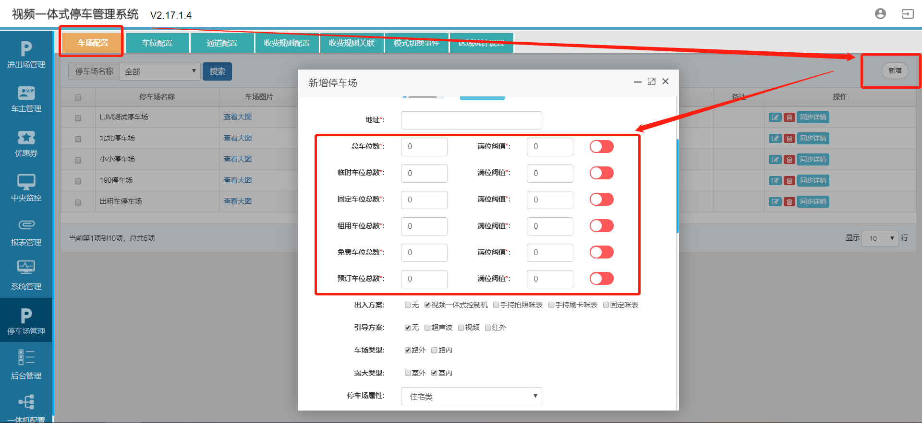

也可针对某类VIP类型设置在场车辆达到限制数目后，对该类型VIP车辆限制入场，限制入场的车辆可由收费员手动放行。

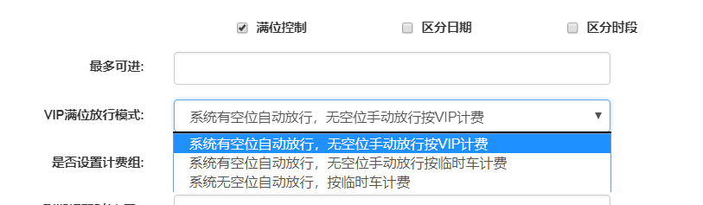

**VIP满位放行模式**：当停车场开启了VIP满位控制，可选择VIP满位时对车辆的放行模式。

◆系统有空位自动放行，无空位手动放行按VIP计费：当停车场有空位时自动放行，满位无空位时，提示车位已满，收费员可以手动确认放行，依然按VIP计费；

◆系统有空位自动放行，无空位手动放行按临时车计费：当停车场有空位时自动放行，满位无空位时，提示车位已满，收费员可以手动确认放行，此时VIP车辆也按临时车计费；

◆系统无空位自动放行按临时车计费：当停车场满位无空位时依然采用自动放行模式，VIP车辆按临时车计费。车辆入场时一体机将会提示车主“VIP满位转临时车”。

### 4、设置独立计费组

**设置计费组**：可为该VIP类型加设一个计费组，此时VIP车辆也将按此计费组的计费规则进行计费。若无设置计费组，则默认VIP不计费。计费规则组可在停车场管理配置。



**到期提醒时长**：可为该VIP类型设置到期提醒，如设置10天，即在VIP到期前10天将会有显示及语音播报提示车主VIP将到期。

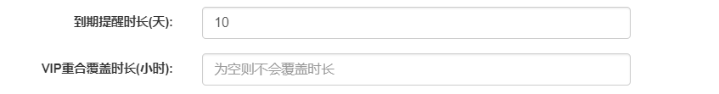

**VIP重合覆盖时长**：当车主停车时长超过设定的VIP重合覆盖时长时，车主需要缴费后才能进行开通VIP操作，未超过时则车主可直接开通VIP。常见场景为车主VIP过期后未能及时续期，过期停车时长超过停车场允许的重合覆盖时长，那么车主需对过期停车时长缴费后再进行开通VIP操作。（根据实际情况填入即可）

## **（二）开通VIP**

创建VIP类型后在车主管理-VIP开通续费模块开通VIP（也可理解为月票，下称VIP），选择VIP类型，填入开通数量、车主姓名、车牌号码、开通事件、VIP有效期和折后价并保存即可新增VIP类型。

折后价：即开通该VIP的实收金额。

是否开具发票：如果为车主开通VIP的时候已经开具发票，可勾选“已开具纸质票”对此条记录标记发票状态。

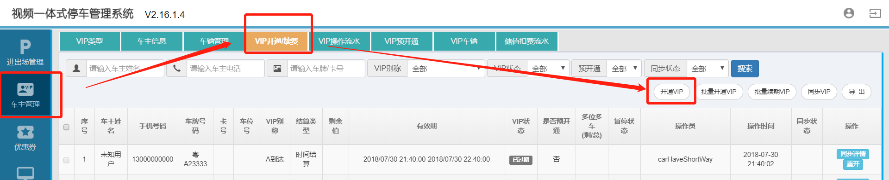

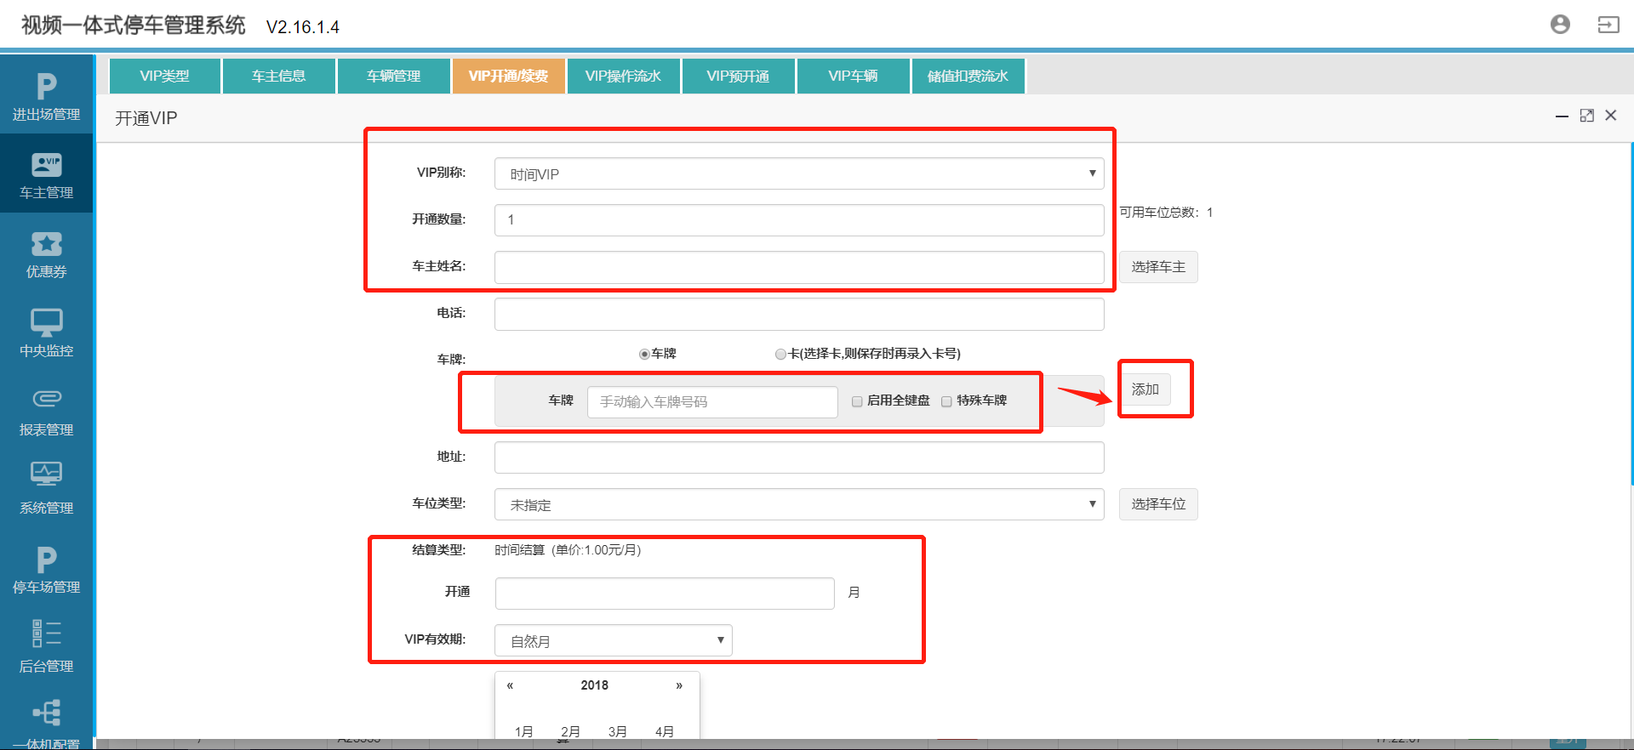

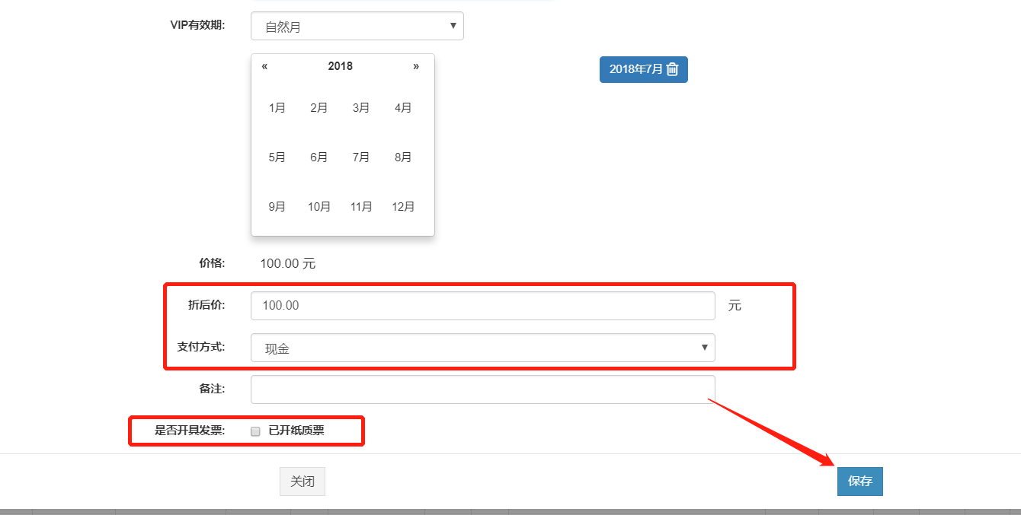

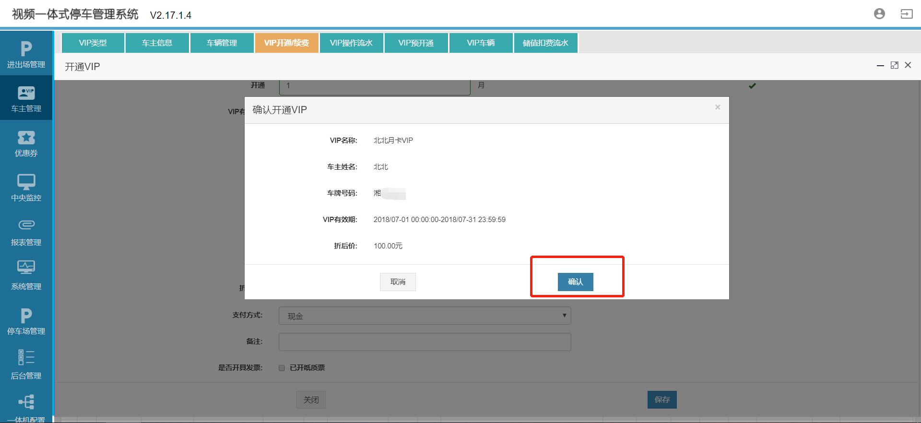

## **（三）VIP-退款**

车主需退VIP票的情况下，可在车主管理-VIP操作流水模块对已开通VIP执行退款操作，选中某个VIP，点击退款，填入实际退款金额，保存后确认操作。

参考值：开通VIP时的价格减去剩余VIP的价格即为参考退款金额。如开通VIP1个月价格为100元，在剩余天数剩下1天的时候车主退款，那么参考值为100÷30（天）=3元。

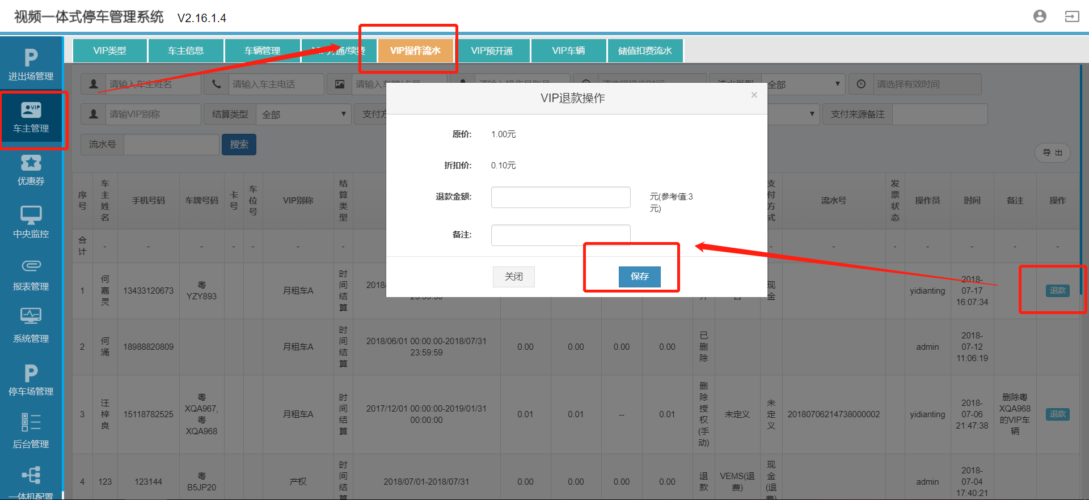

## **（四）VIP-续期/重开**

VIP票即将过期的情况下，可在车主管理-VIP开通续费模块对已开通VIP执行续期（VIP状态为生效中、待生效、已过期状态）/重开（VIP状态为已退款）操作，填入续期/重开时间、VIP有效期等确认操作后即可为VIP续期。

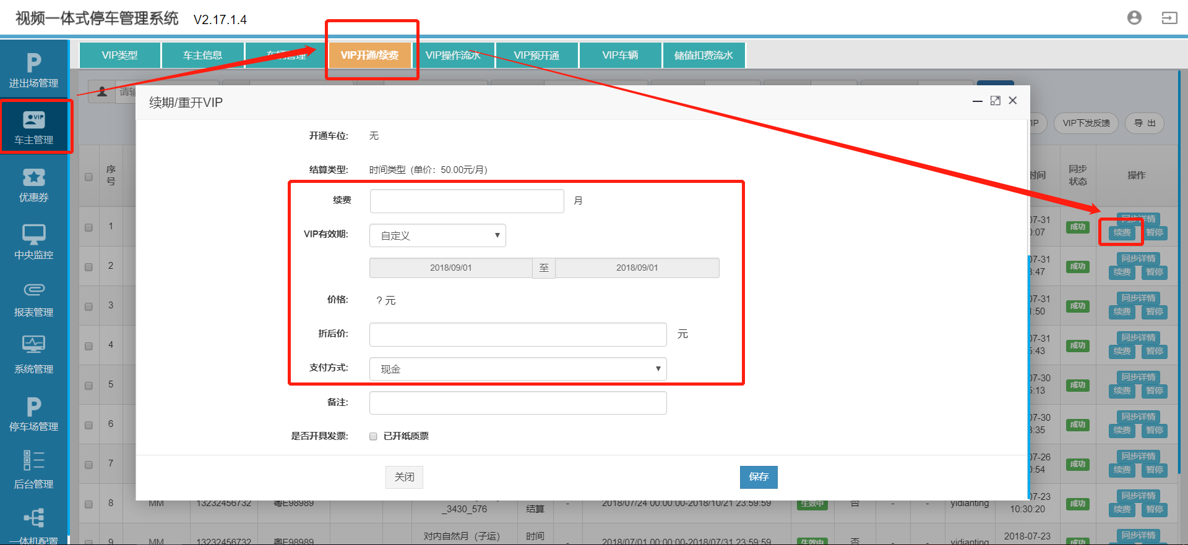

## **（五）VIP-暂停/恢复**

如遇节假日等可在车主管理-VIP开通续费模块对VIP进行暂停操作，填入暂停开始结束时间并确认后执行暂停操作。暂停期间车辆将以临时车身份入场。

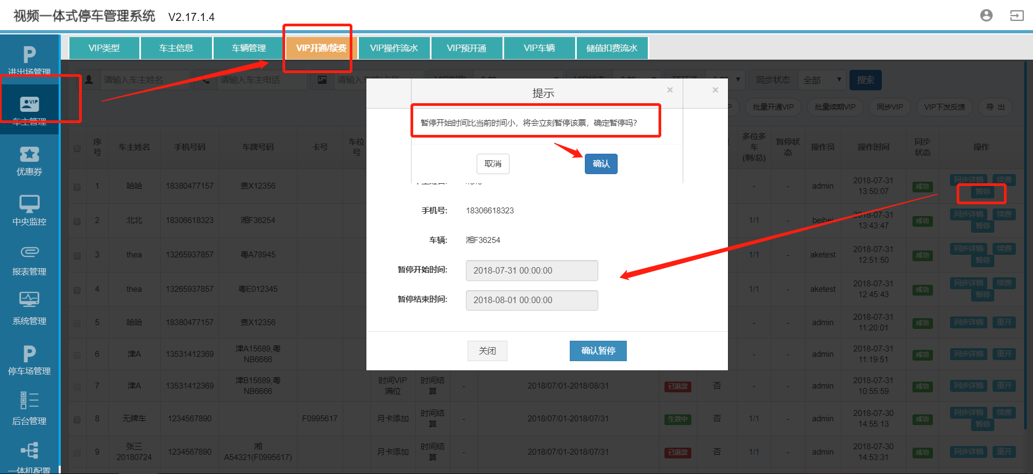

若暂停开始时间小于当前时间时，将会立即暂停，暂停开始时间取执行暂停时间，若该VIP票已有车辆在场期间进行暂停操作，车辆出场时将以临时车身份出场，并需要缴纳停车费。



暂停后可点击“恢复”按钮，对该VIP进行恢复操作，恢复操作后VIP有效期开始时间为执行恢复操作的时间，结束时间为原结束时间+暂停时间。

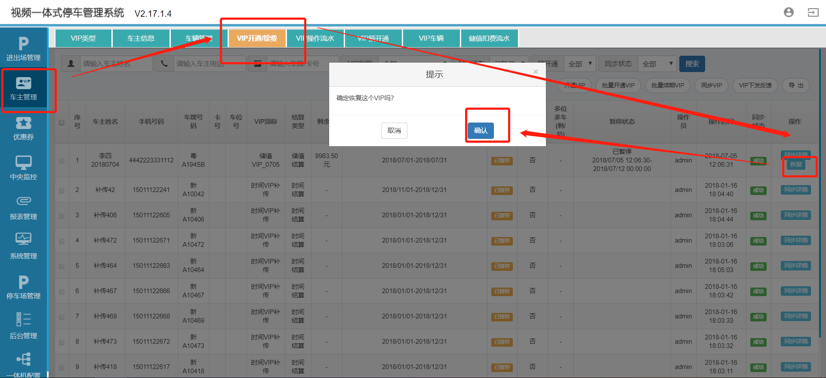

## **（六）同步VIP**

开通VIP后，需要将该VIP票同步至一体机，车辆进场时一体机才能快速判断车辆身份执行相关后续操作。

可点击每条VIP票后面的同步详情，如果同步结果失败则需要重新同步。

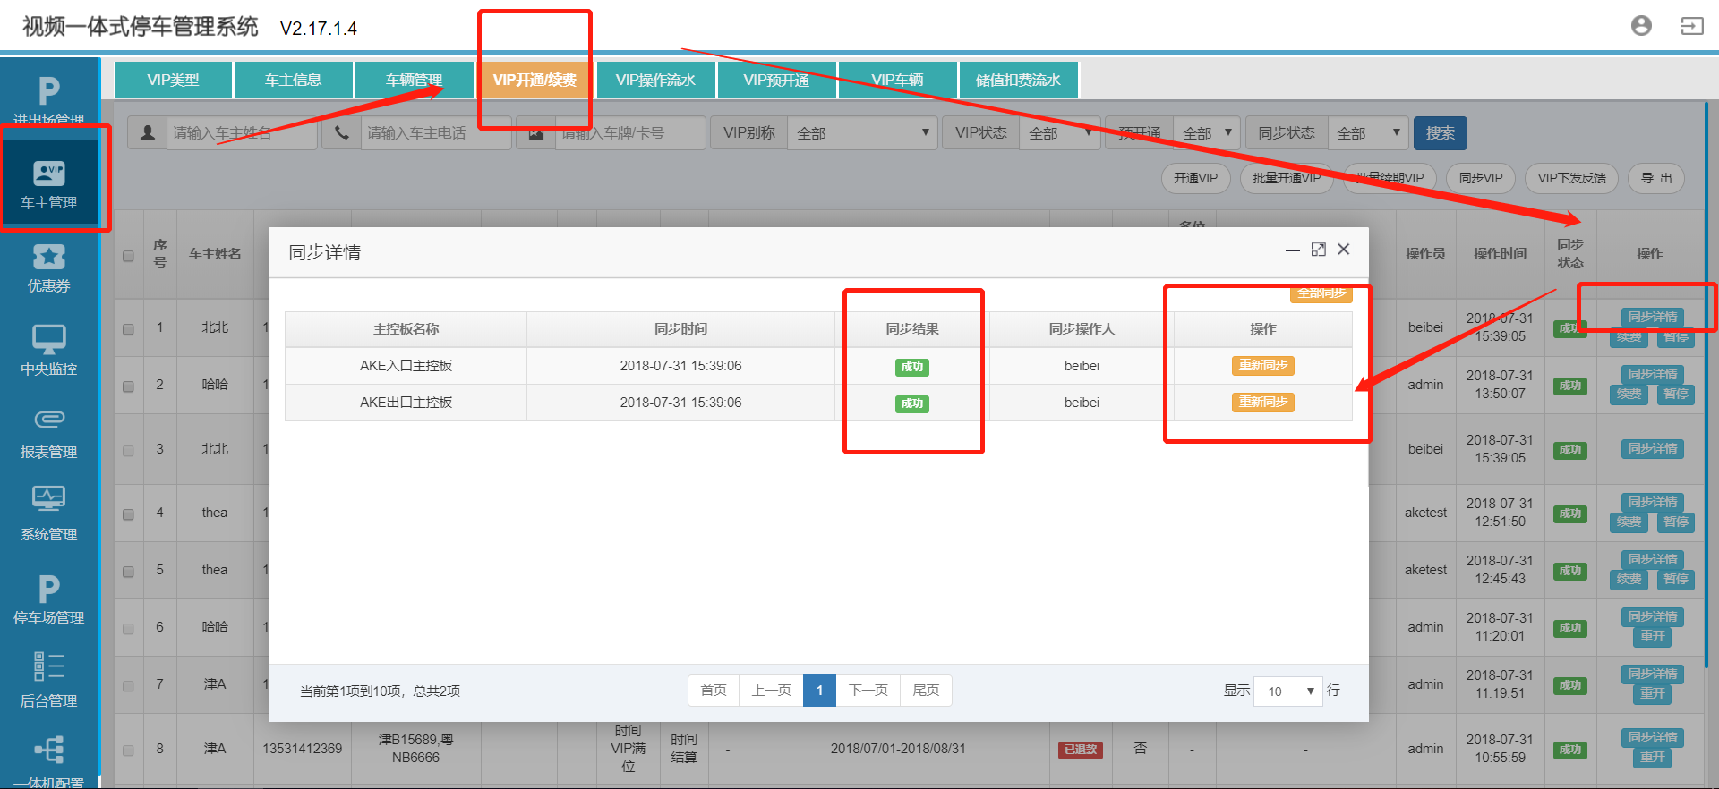

也可以点击“同步VIP”按钮对全部VIP票执行同步操作，选择需同步的一体机确认操作后执行同步操作。

Tips:同步期间将可能造成一体机运行缓慢，请勿在高峰期操作。

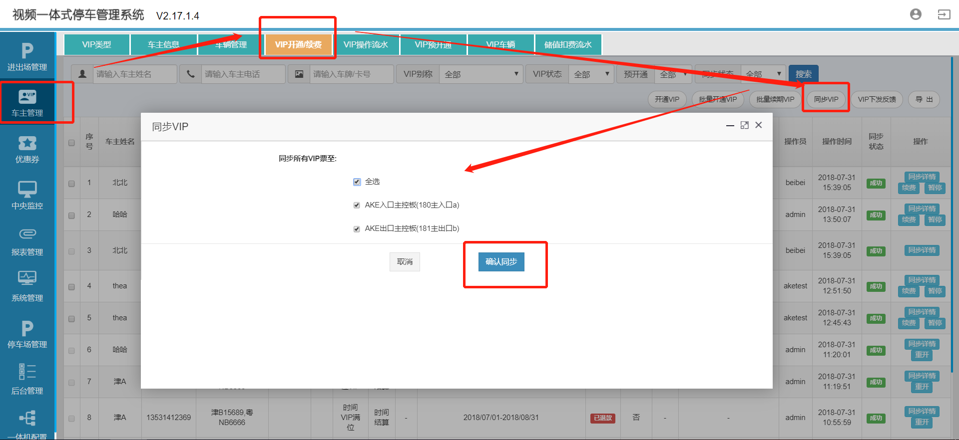

# **对账流程--查看流水和报表**

对账主要分为临停车费的对账和VIP开通收费的对账。

## **（一）临时车的对账**

1、车辆详细的进出场收费数据可在进出场管理-收费流水中查看。

收费流水模块记录所有产生收费流水的车辆相关信息。收费流水信息的产生来源为移动端、线上、线下等渠道。可供管理员随时查询车辆的收费相关信息。

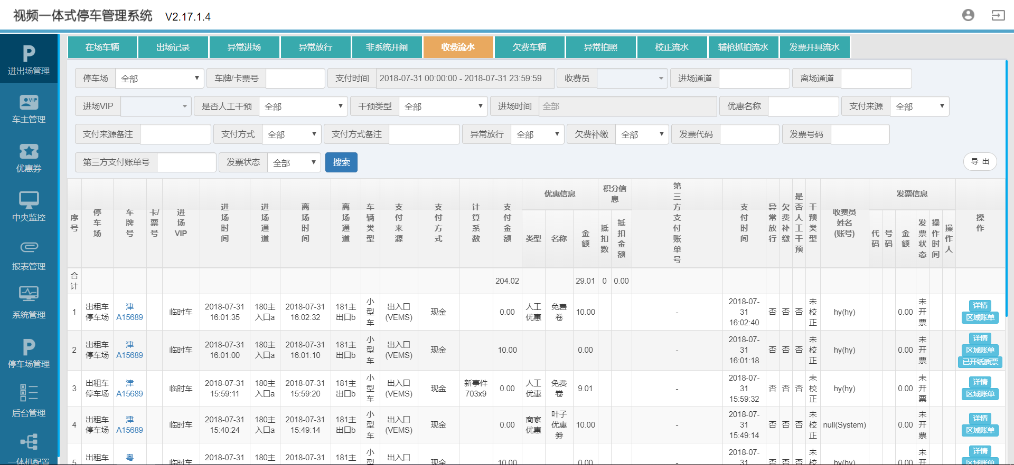

2、临停车费的对账可在报表管理-临停收费报表中进行对账，分维度（年、月、日、时段）查看总览统计数据。

临停收费报表统计信息的数据来源为形成完整进出场动作并产生停车费用的收费流水，该报表基本包含了所有停车计费收费业务有关信息。

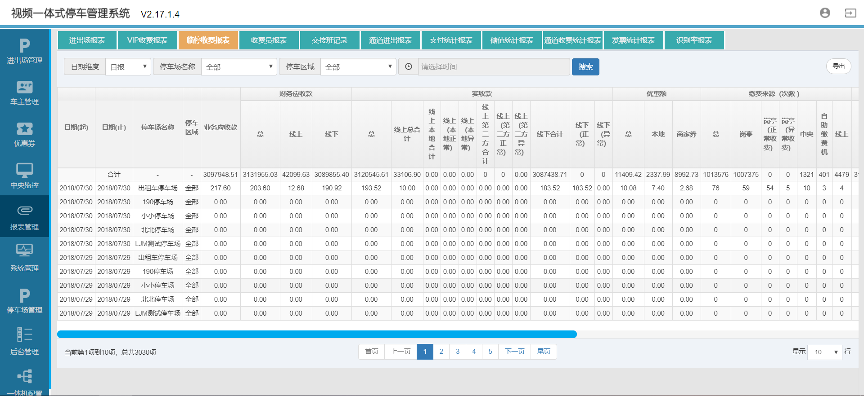

点击“详情”可查看该条记录下的收费流水，报表数据较多的情况下，可导出EXCEL报表，通过报表筛选所需数据进行对比。

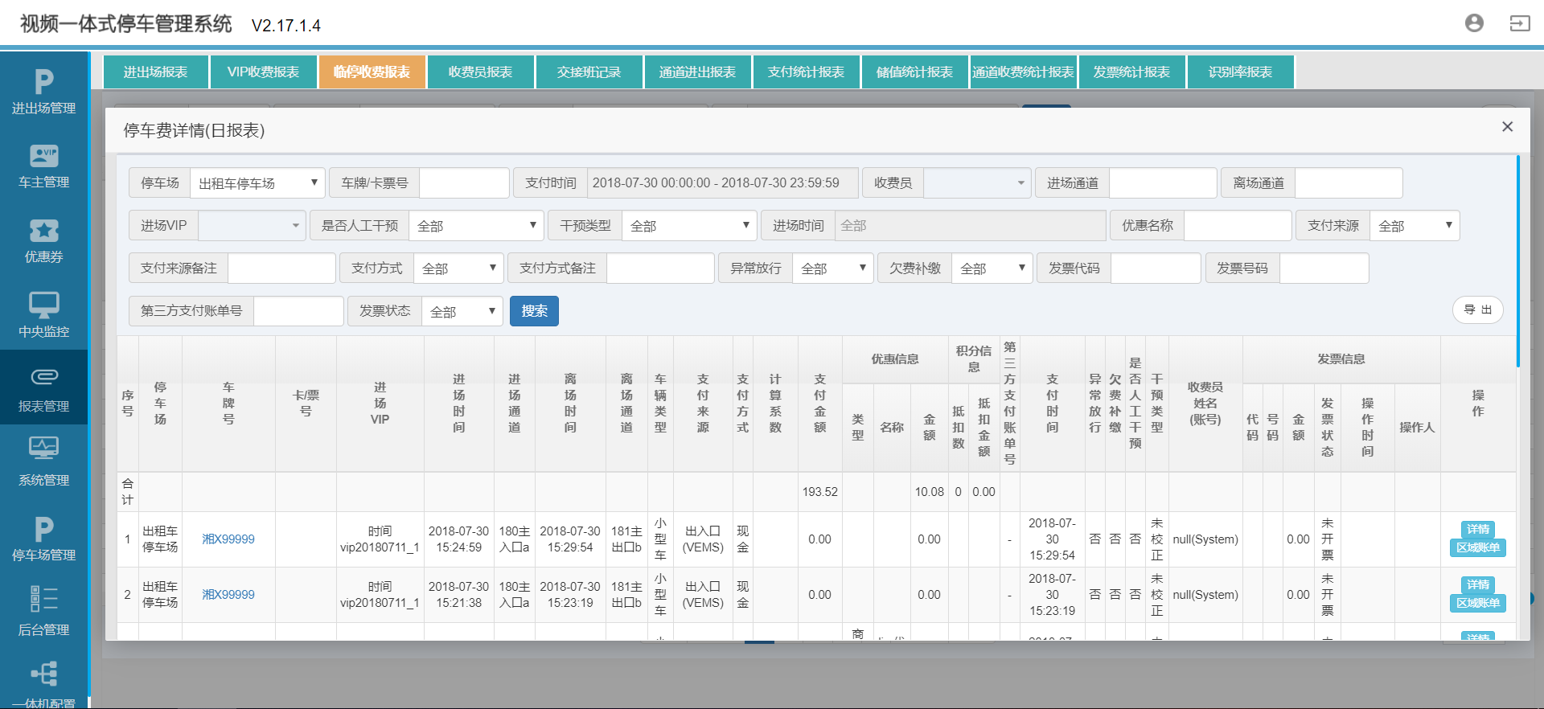

对单条收费记录有疑问可点击“详情”和“区域账单”查看更详细的信息和分区域计费详情。

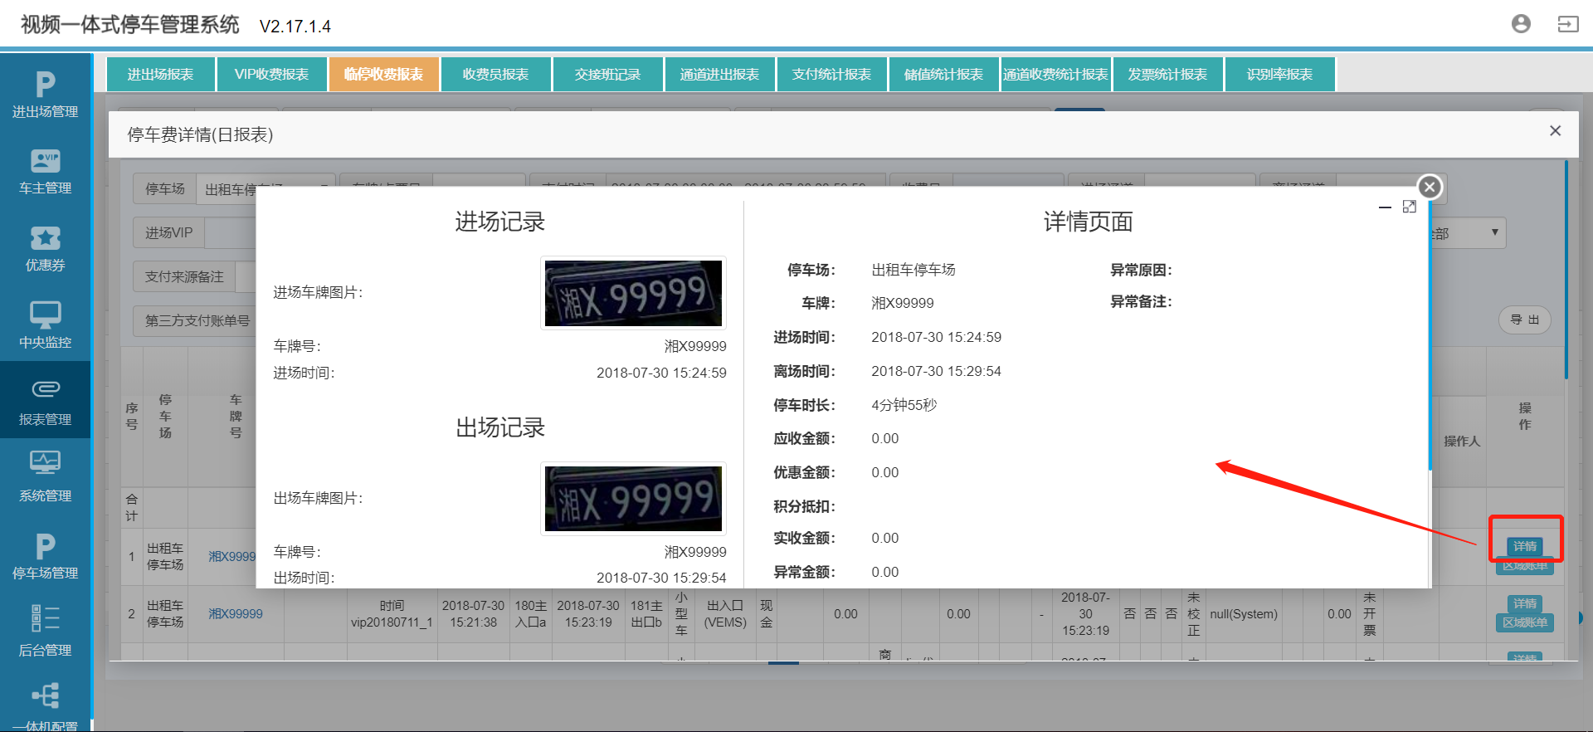

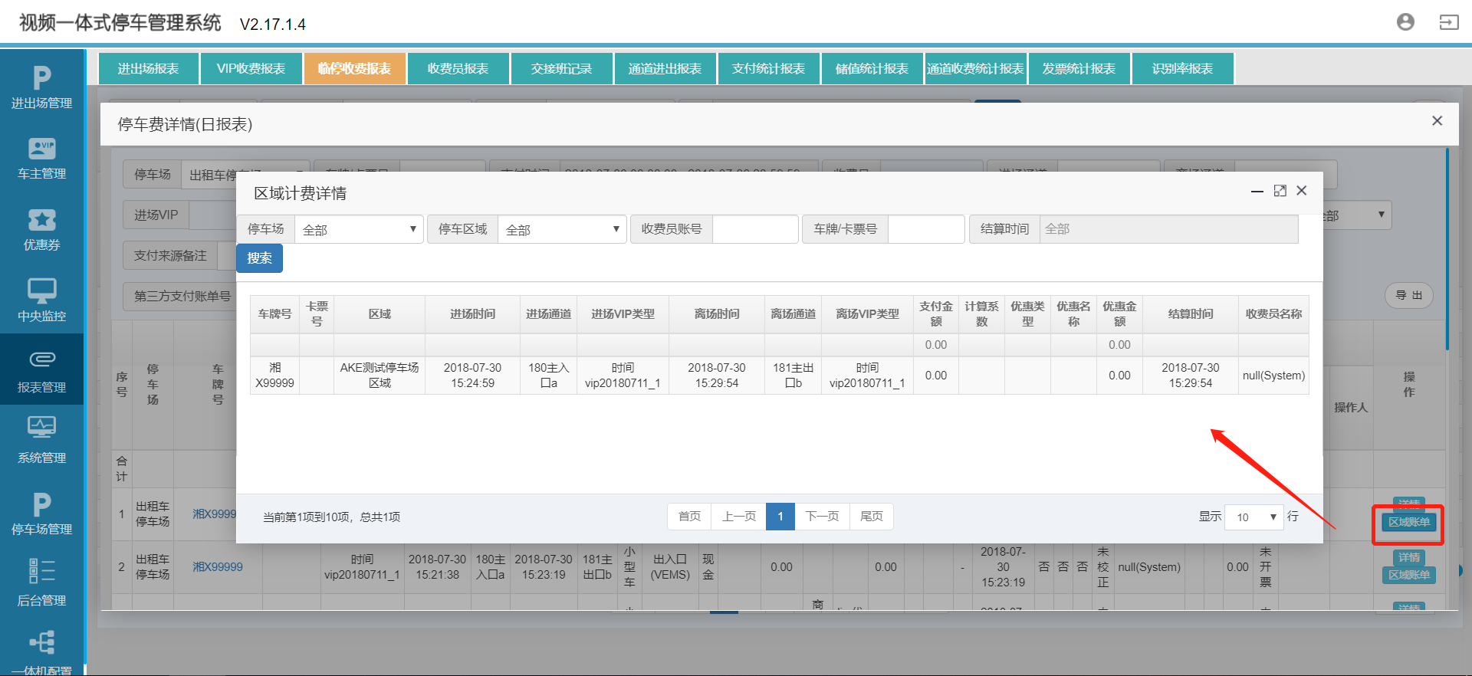

## **（二）VIP的对账**

1、VIP的对账可在报表管理-VIP收费报表中进行对账，分维度（年、月、日、时段）查看总览统计数据。

VIP收费报表统计信息的数据来源为车主管理模块以及线上系统对VIP进行的相关操作数据，该报表基本覆盖了所有VIP业务有关信息。

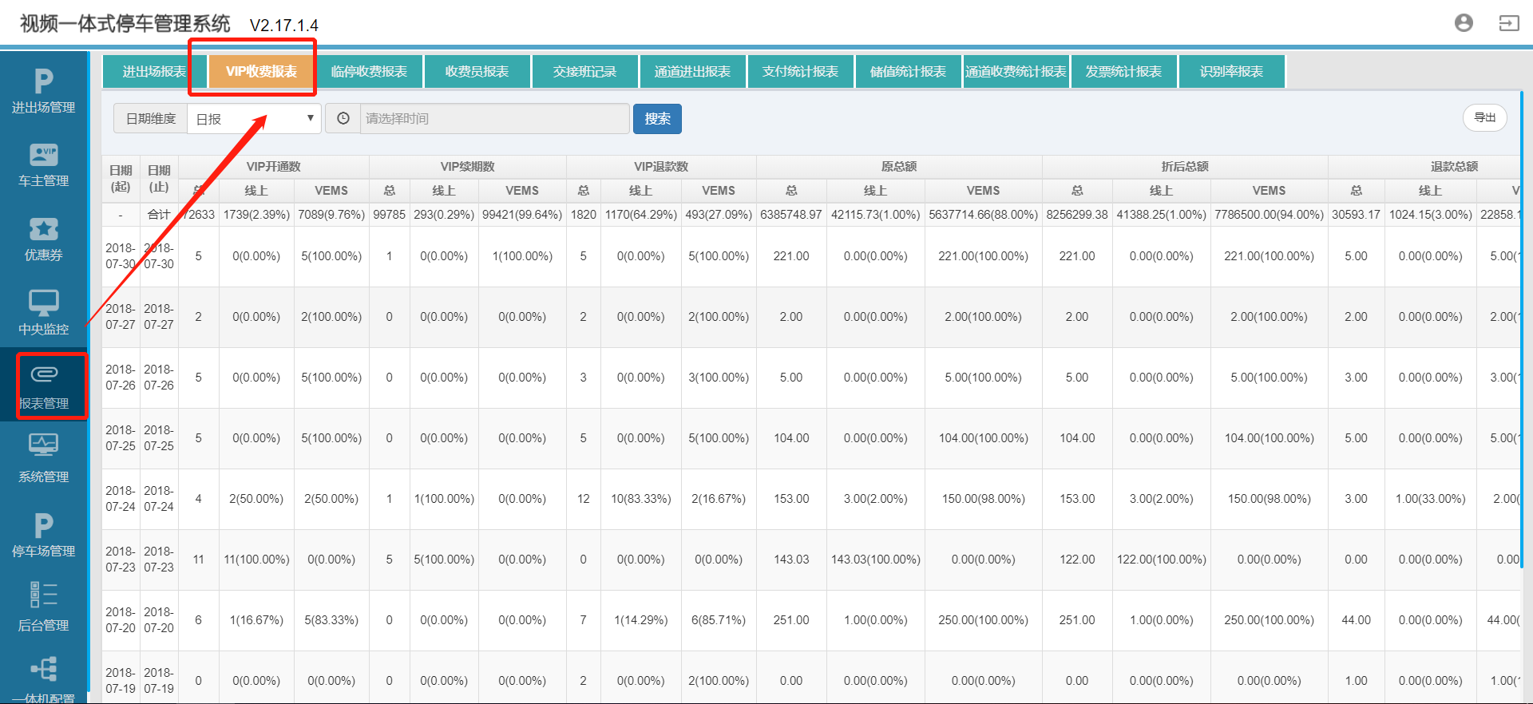

点击“详情”可查看该条记录下的VIP开通流水，报表数据较多的情况下，可导出EXCEL报表，通过报表筛选所需数据进行对比。

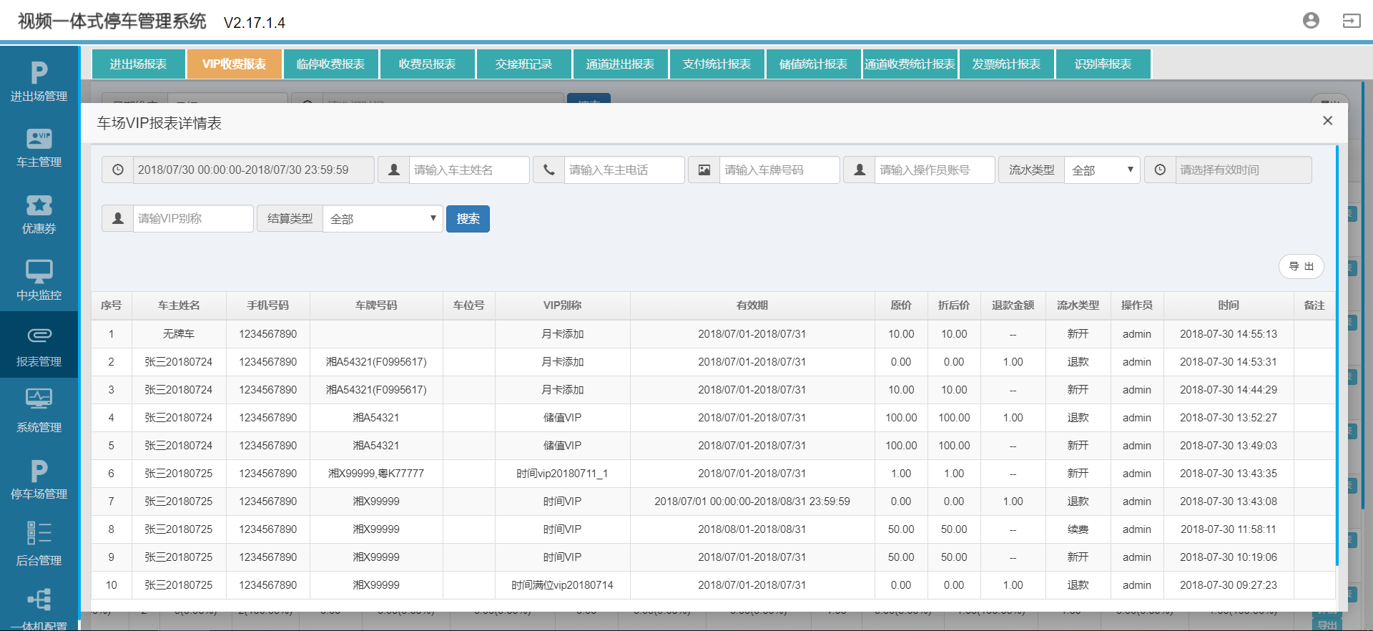

点击“占比明细表”可查看该条记录下的支付方式和支付来源的占比明细表。

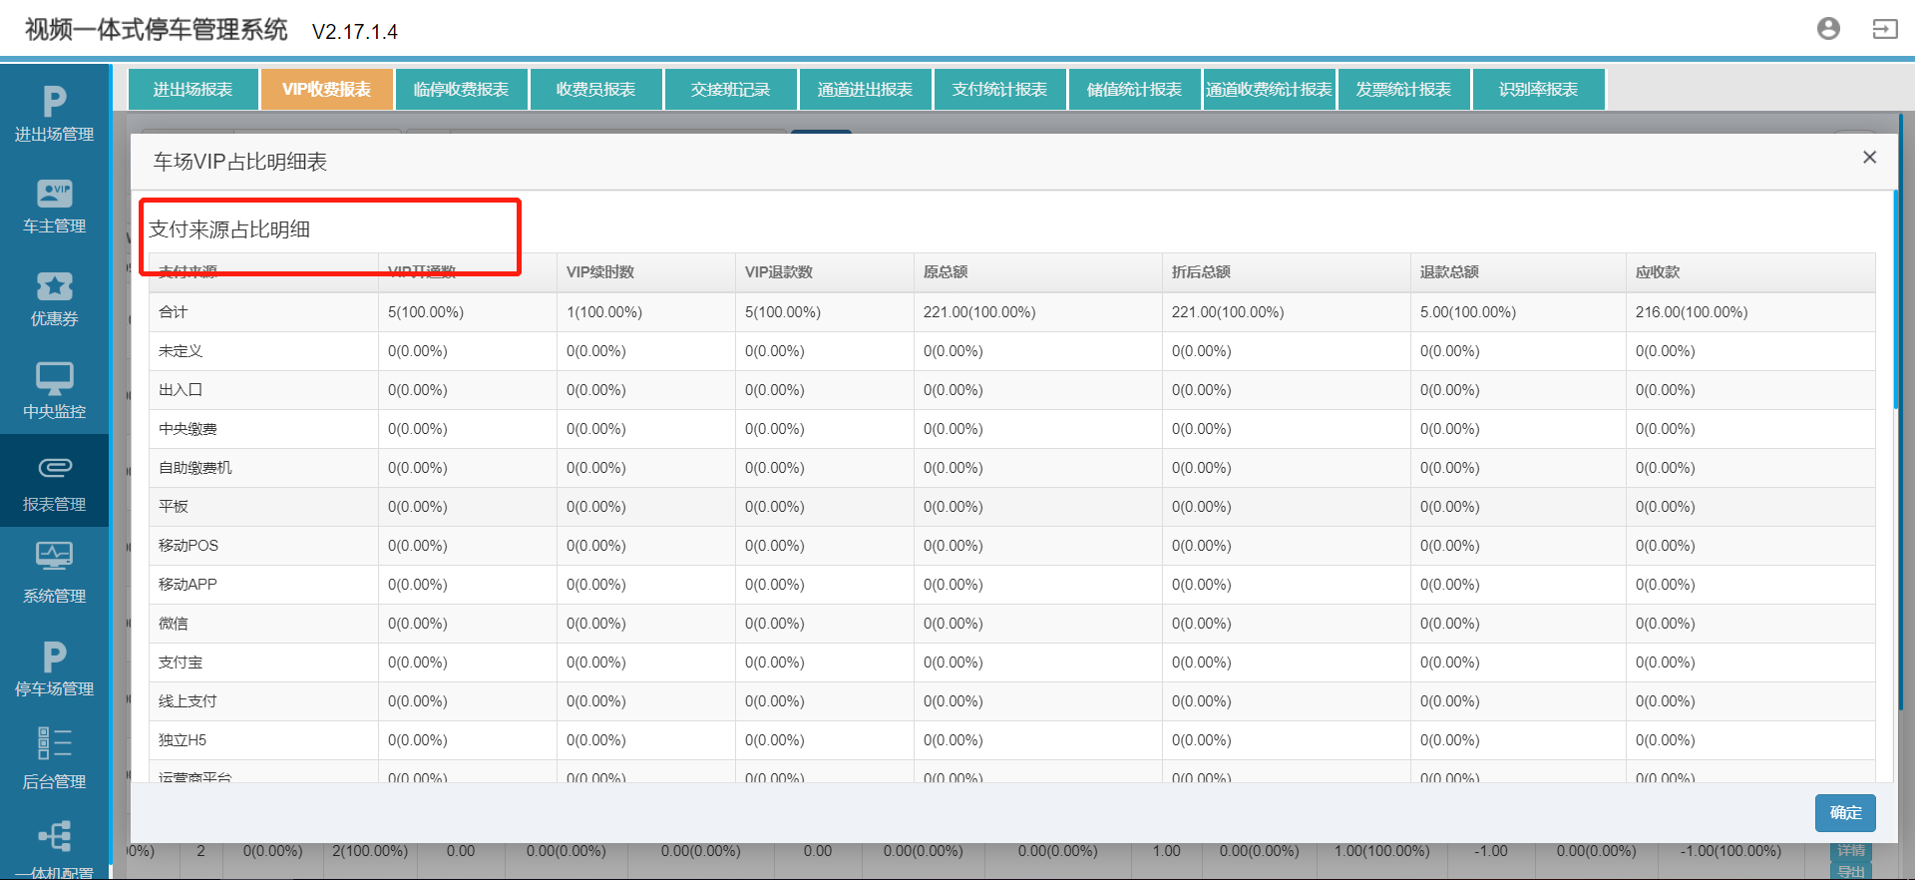

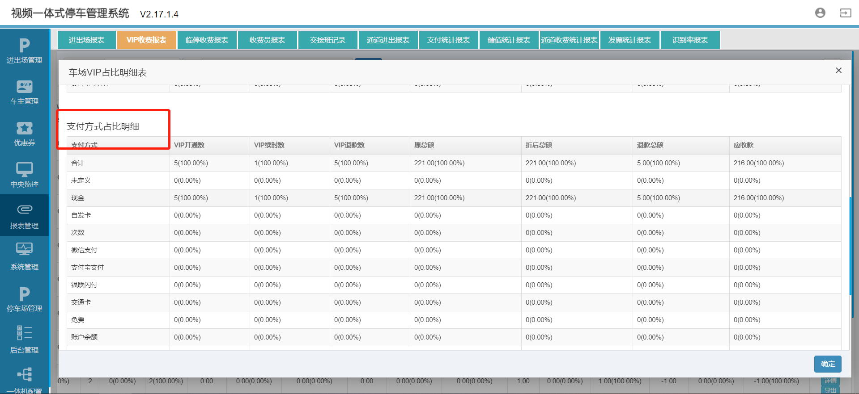

2、想要查看详细的VIP收费流水也可以在车主管理-VIP操作流水模块中可查看详细的VIP操作流水。

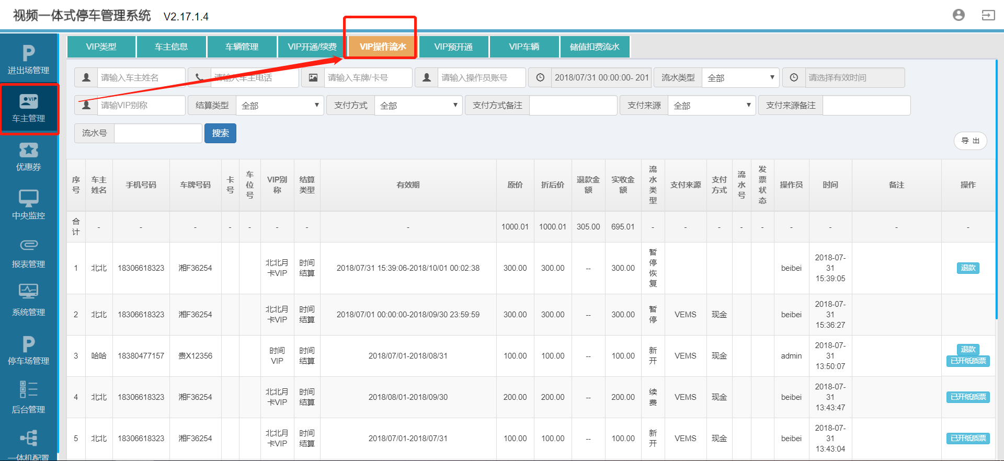

3、储值车的对账可在储值统计报表模块查看详细的储值数据，储值统计报表主要展示了VIP用户的包括虚拟储值和实际金额的明细信息。期初储值+充值储值+误差调整储值-储值退款-账户消费储值=账户结余储值；

这里需注意的是：如果储值与金额的充值比例不能保证是1:1，即充值储值=充值金额的情况下，因为储值不等于金额，故储值和金额不能混合计算（如用“充值金额-储值退款-消费储值”计算出来的结果将是错误的）。储值和金额作为不同维度应分开进行计算。在进行数据统计汇总时，应确保储值和金额分开统计。

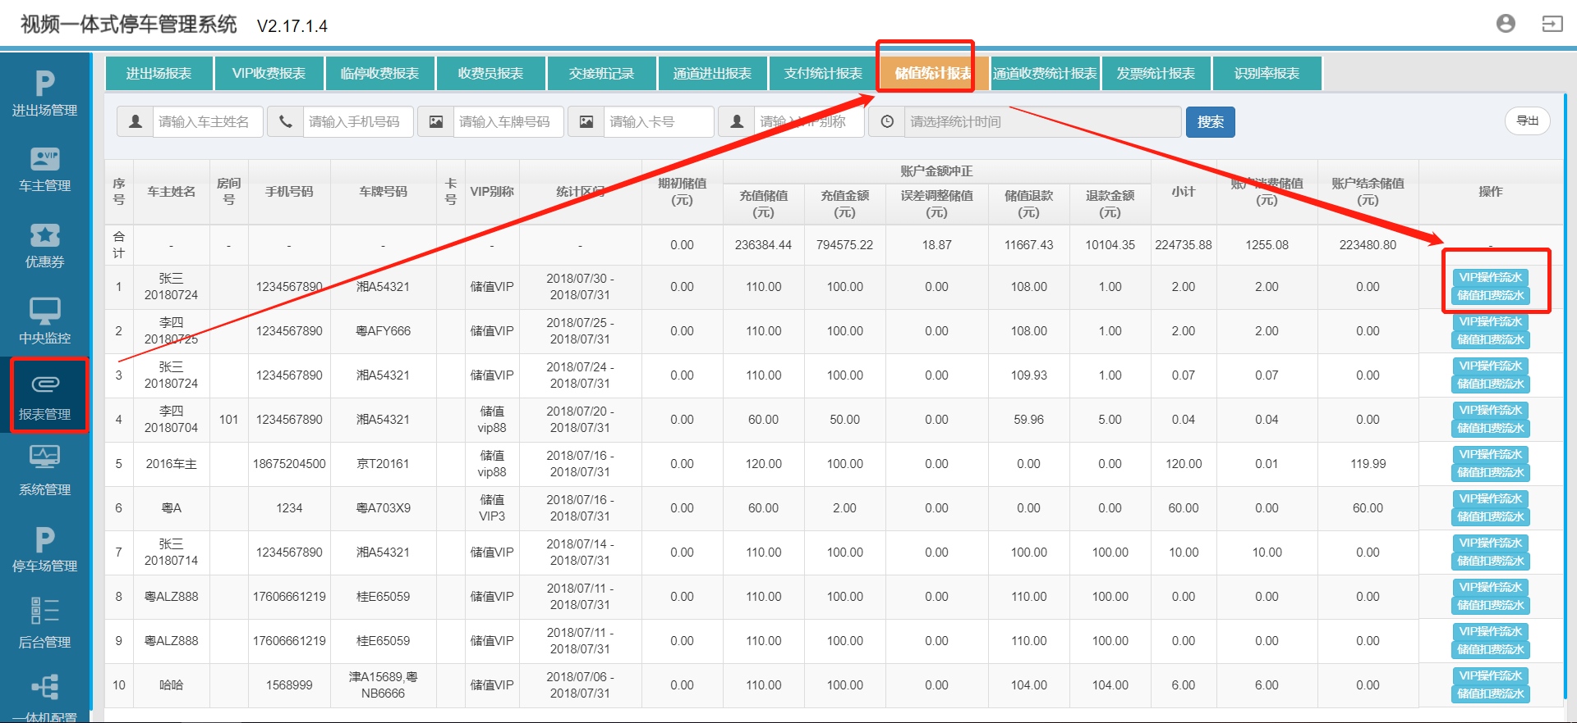

## **（三）其他报表的使用介绍**

⚪**进出场报表**：进出场报表的数据来源为进出场管理模块，主要统计各种类型的进出场车辆数量。

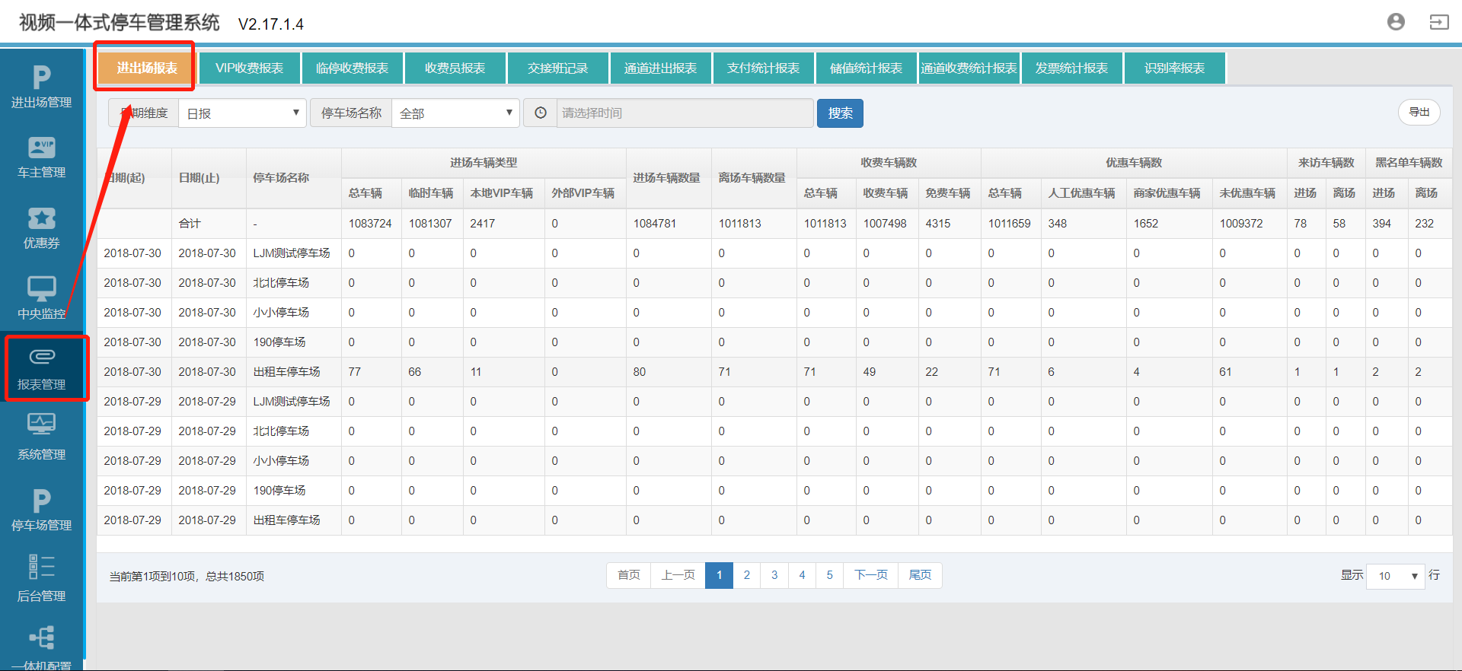

⚪**收费员报表**：收费员报表主要展示了收费员在岗亭/中央收费系统的操作数据。

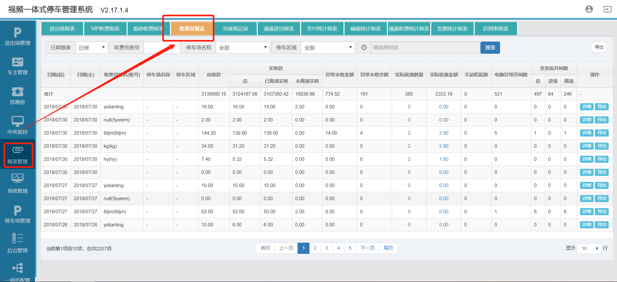

⚪**交接班记录**：交接班记录报表记录了收费员当班时的操作收据和交接班情况。

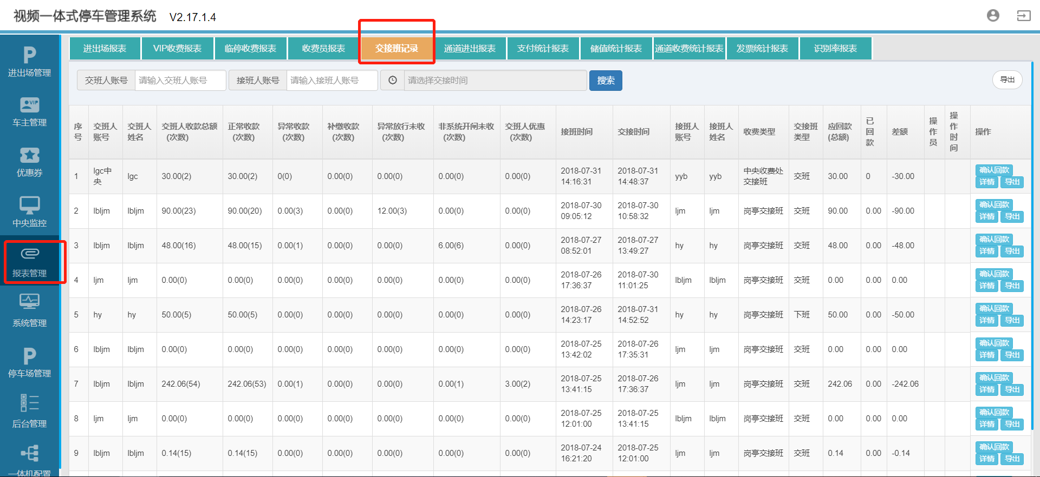

确认回款：确认回款是提供给财务的一个功能，用于标记收费员已经把这笔钱给到财务了。

确认回款操作只能执行一次，在操作员确认财务人员实际回款数目的时候执行确认回款。执行过该操作后该按钮隐藏。

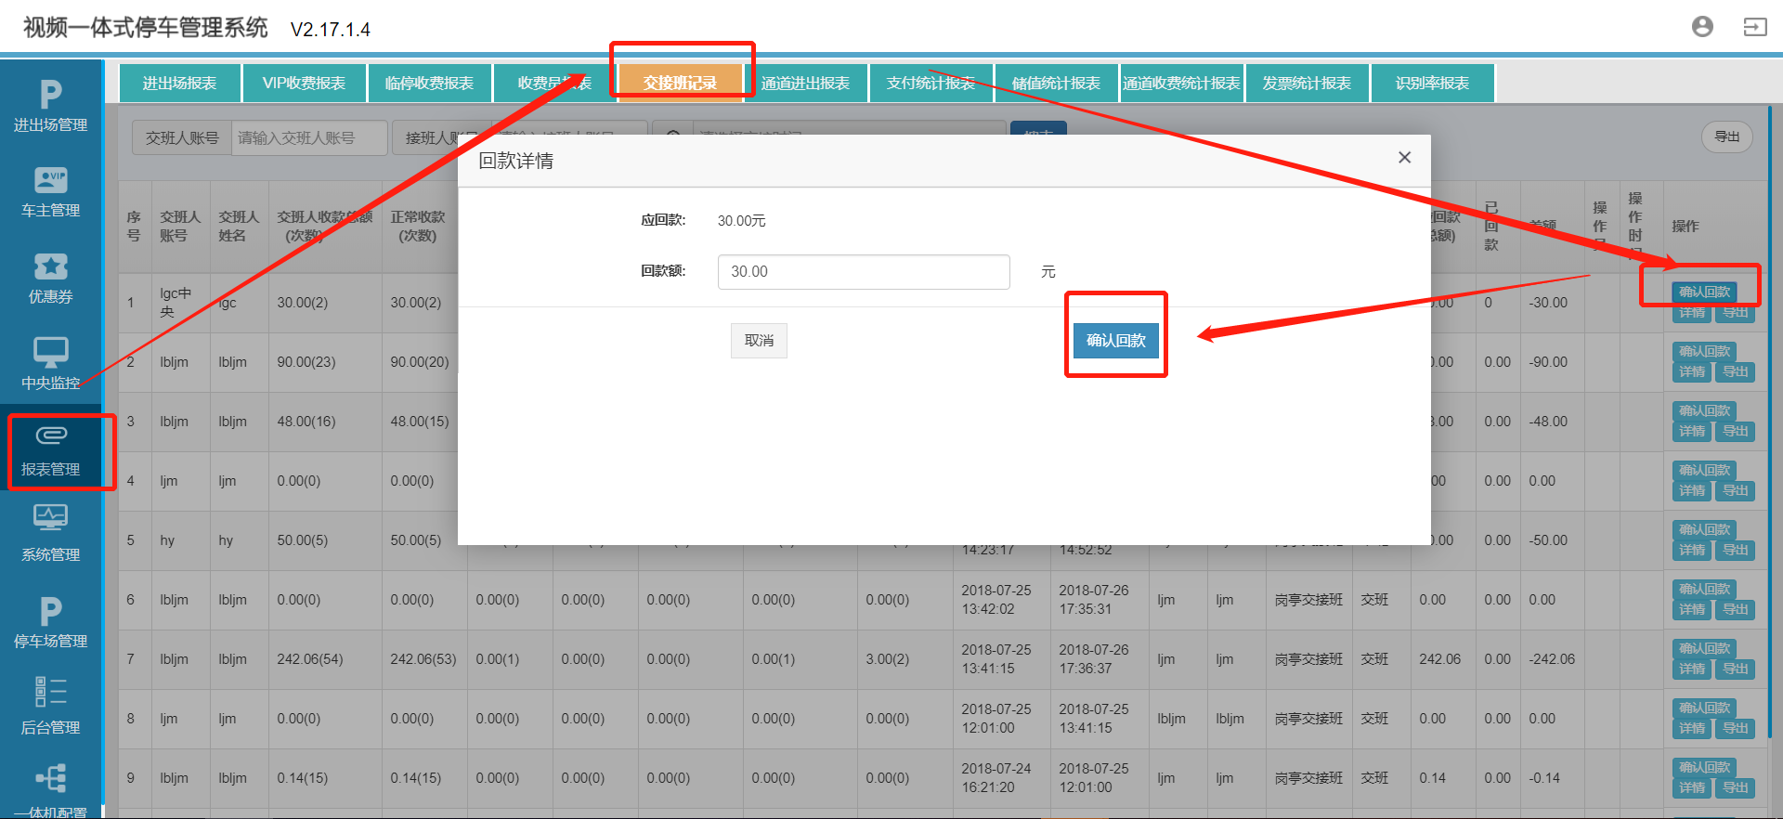

⚪**通道进出报表**：通道进出报表展示了各种类型车辆在通道的进出情况。

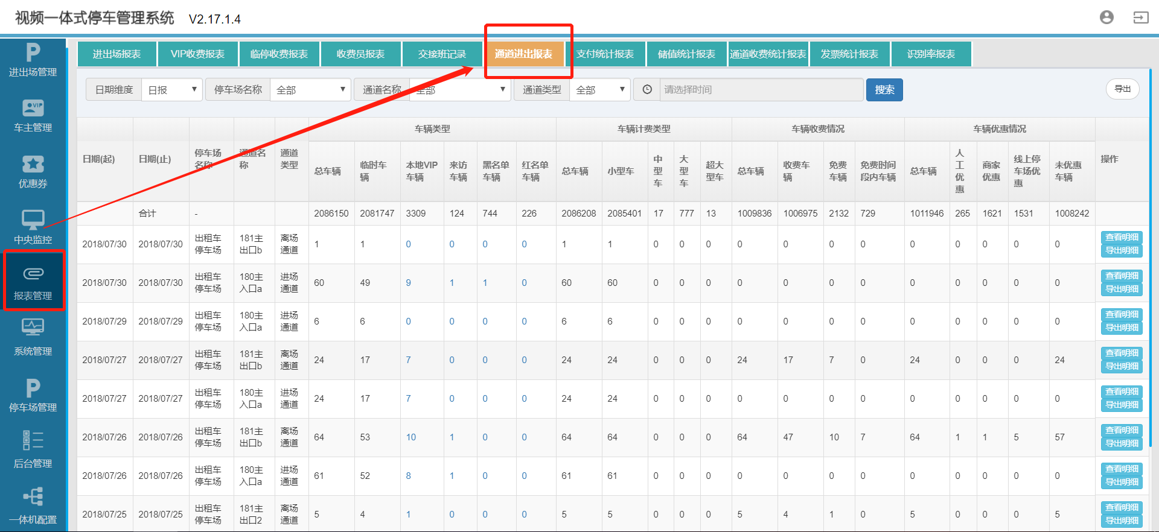

⚪**支付统计报表**：展示停车费支付信息的统计，包括交易汇总、支付来源和支付方式的分析统计，从此报表可以清晰的了解到用户最经常使用的支付方式及支付来源，有利于停车场自身服务的完善及发展。

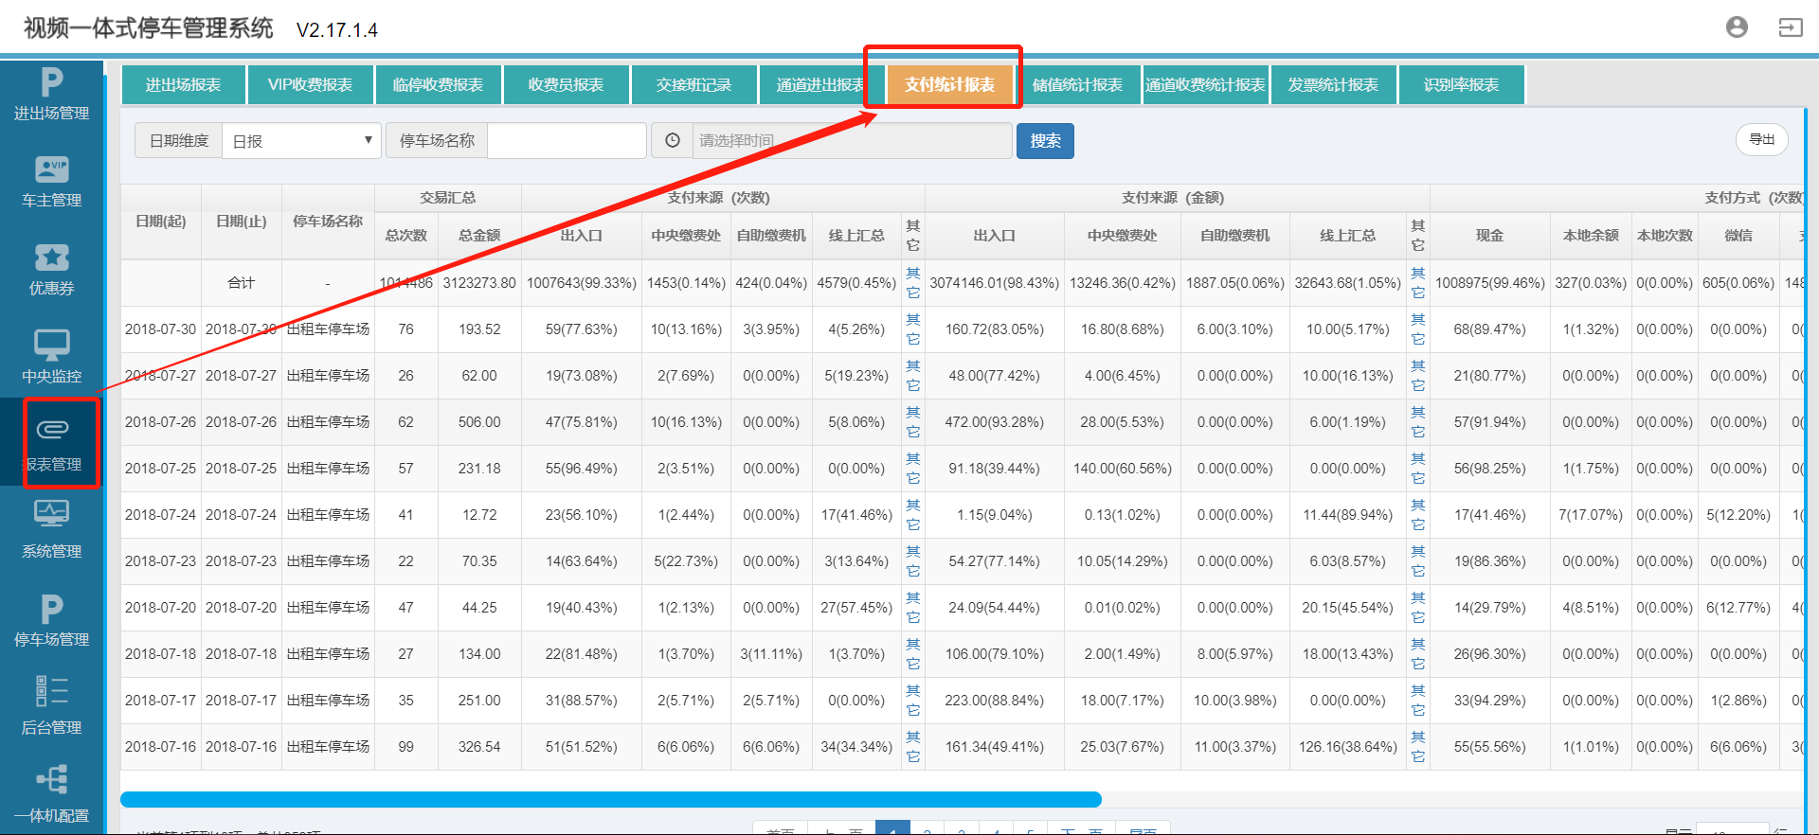

⚪**通道收费报表**：通道收费报表展示了车辆在通道的正常、异常、补缴、优惠等收费情况。

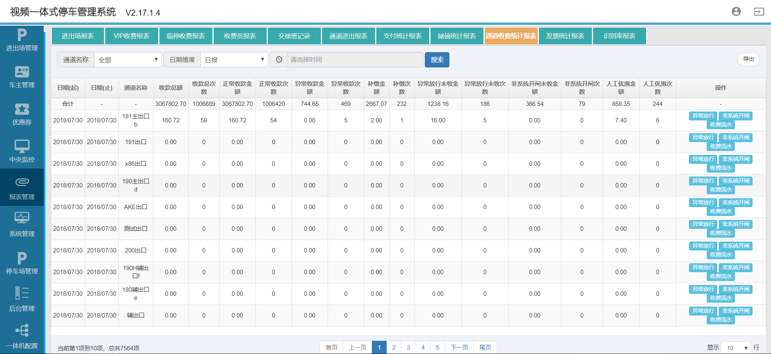

⚪**发票统计报表**：发票统计报表展示了停车场开具发票的具体情况，点击详情可查看该条记录下的发票开具流水。

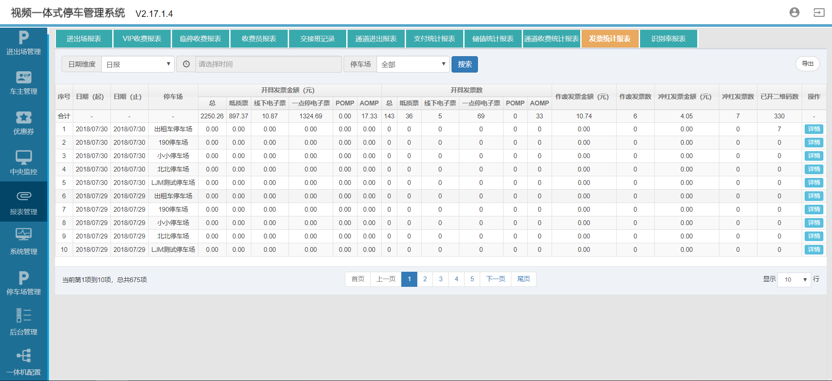

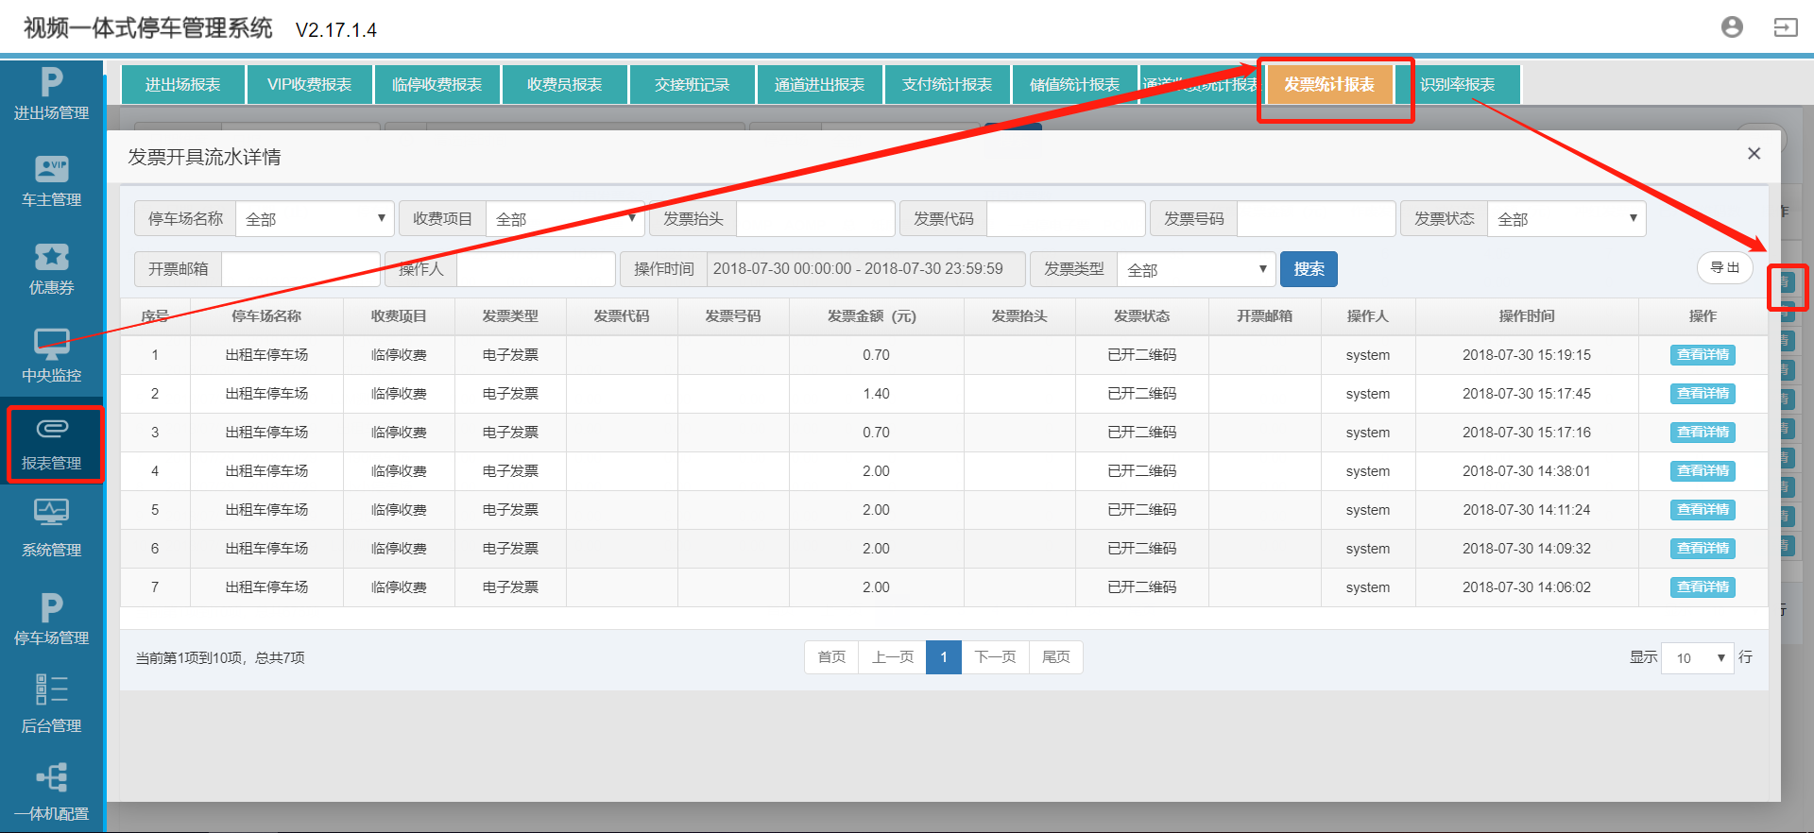

⚪**识别率报表**：展示了通道对车牌的识别率统计情况。

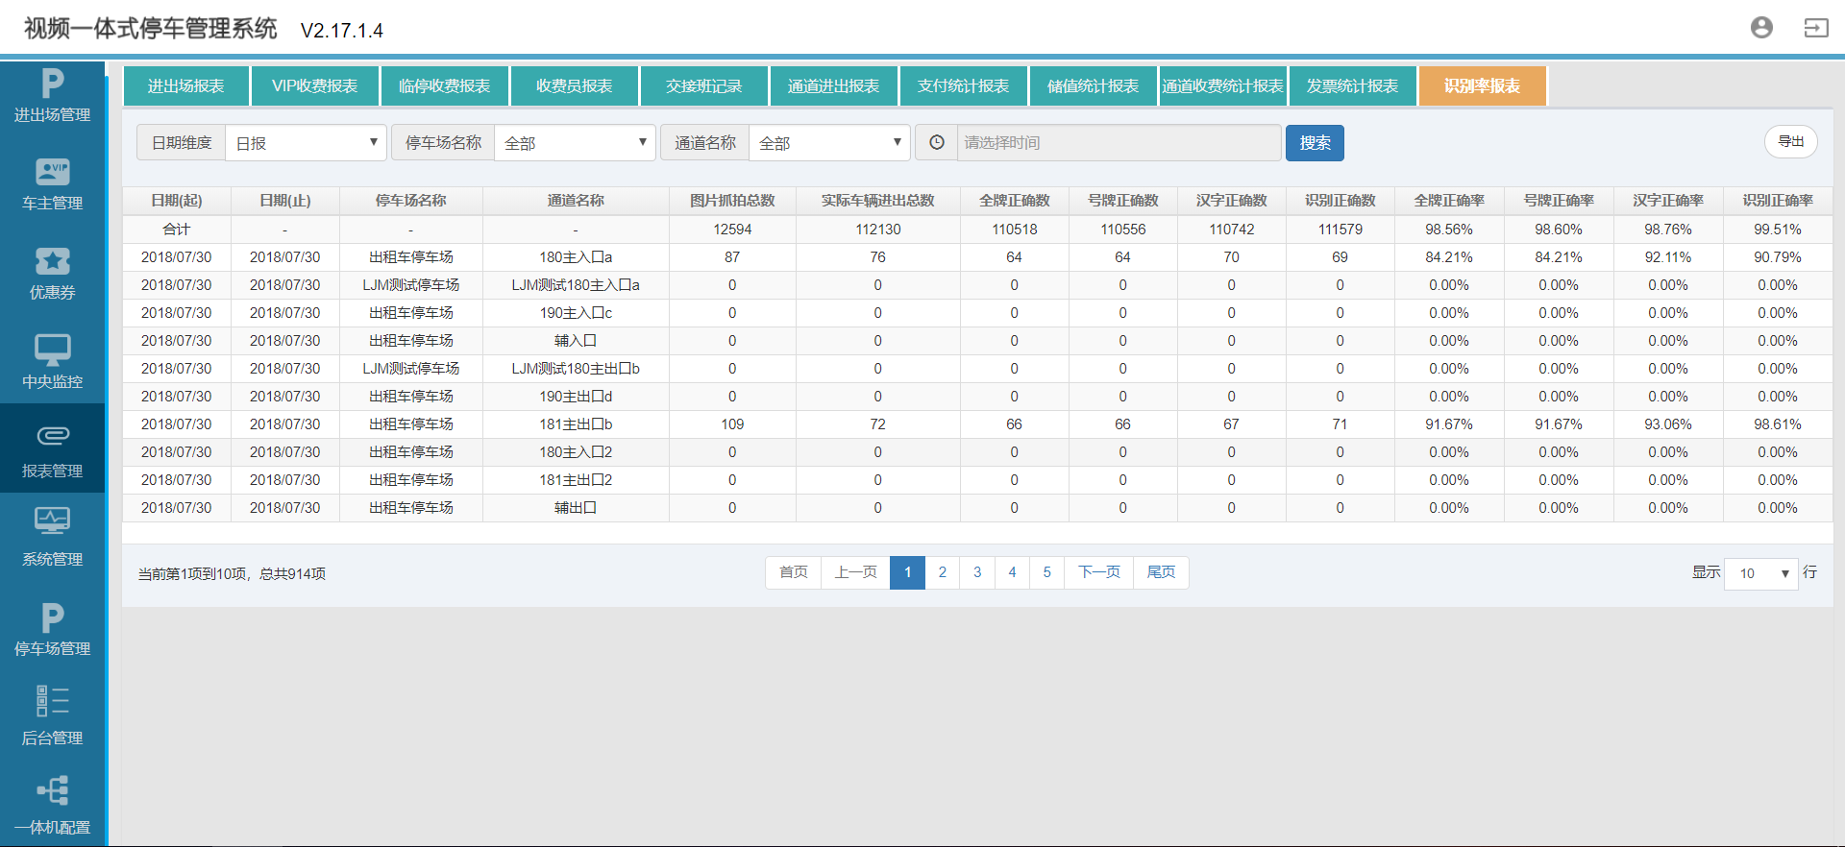

# **本地优惠配置流程--优惠券**

在优惠券页面，人工优惠配置。新增优惠，按规则设定，保存并启用后，岗亭端或中央收费端刷新即可使用。

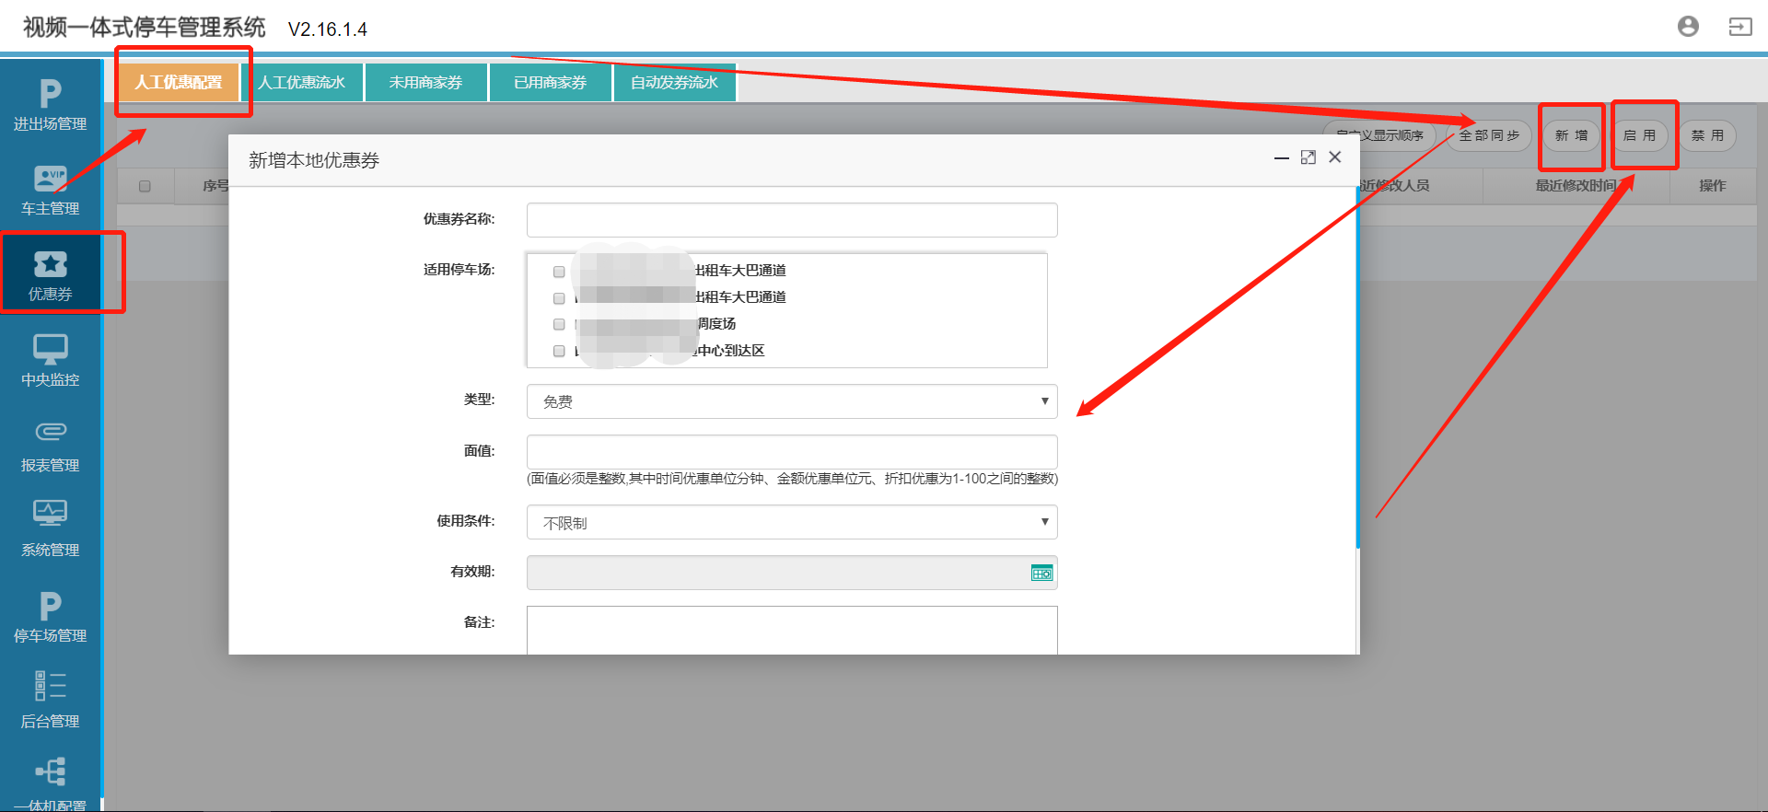

被勾选的适用停车场才能在收费界面上显示该人工优惠券的选项。优惠券类型则分为免费、金额优惠、折扣优惠、时间优惠、特殊计费方式五类，具体优惠方式如下：

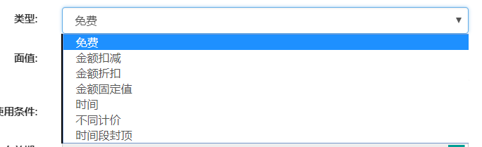

**免费**：车主需付费用为0。

**金额扣减**：在需付费用的基础上减去固定面值的金额，填入优惠的金额即可，如优惠2元，填入2即可。

**金额折扣**：在需付费用的基础上打折，按打折后得出的金额付费。如7.5折填入75，如8折填入80。

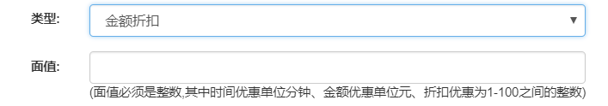

**金额固定值**：忽略需付费用，直接按固定金额数付费。

**时间**：在停车总时长的基础上减去优惠时长，面值单位分钟。

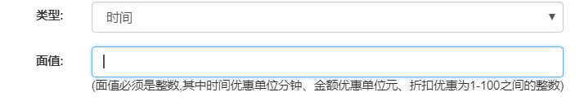

**不同计价**：在停车费用结算时采用另外配置的计费规则来计算需付费用。

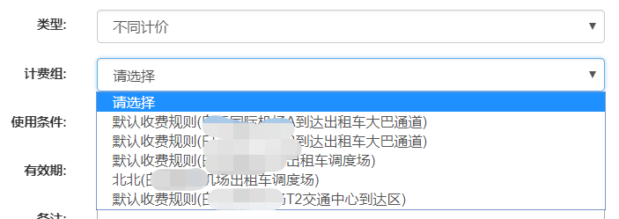

**时间段封顶**：即在设定的时间段内封顶xx元，超出设定的时间段则按原计费规则计费。如某停车场12:00-14:00期间封顶1元，其他时间按默认计费规则每小时5元计算，A车在从12点停至17点，那么12:00-14:00之间收费1元，14:00-17:00按默认计费规则算费。

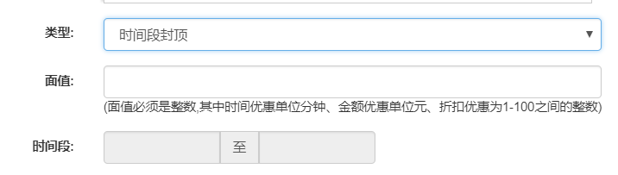

使用条件：默认不限制使用条件，可切换为限制，限制时显示自定义金额范围条件如下图，表示需付费用在金额限定范围内此人工优惠配置才生效。

